

资产估值与会计核算系统
用户手册
(V20091201)

基金与机构理财事业部
2009年12月
目 录

第I部分 系统入门 6
第一章 系统简介 6
第二章 系统界面介绍 7
第一节 登陆系统 7
第二节 系统窗口 7
第三章 系统流程 8
第一节 整体流程 8
第二节 主要操作步骤 9
第II部分 系统功能介绍 10
第四章 基础设置 10
第一节 证券信息设置 10
第二节 交易所费率设置 15
第三节 佣金费率设置 17
第四节 基金销售费率设置 17
第五节 银行存款计息设置 18
第六节 汇率设置 19
第七节 杂项费用设置 20
第八节 券商信息设置 20
第九节 席位设置 21
第十节 股东设置 22
第十一节 销售商科目设置 22
第十二节 券商科目设置 23
第十三节 自动结转设置 23
第十四节 手动结转设置 25
第十五节TA结转设置 25
第十六节 申购款计息设置 26
第十七节 资产单元与帐套关系设置 27
第五章 数据维护 28
第一节 估值价手工输入 28
第二节 交易日设置 28
第三节 接收路径设置 29
第四节 交易对手设置 29
第五节 银行头寸表科目设置 30
第六节 科目细分配置 30
第七节 科目参数设置 31
第八节 系统参数设置 32
第六章 日常业务处理 33
第七章 系统对帐 37
第III部分 业务操作 39
第八章 新股业务 39
第一节 新股申购业务-网上 39
第二节 新股申购业务-网下 39
第三节 新股申购业务-非公开发行 42
第四节 新股申购业务-配股、增发 46
第五节 新股申购业务-老股东配债 48
第九章 银行间债券业务 49
第十章 银行间回购业务 50
第十一章 开放式基金业务 51
第一节 开放式基金认购 51
第二节 开放式基金申购 52
第三节 开放式基金赎回 53
第四节 货币基金收益处理 54
第十二章 存款业务 54
第一节 协议存款业务 54
第二节 定期存款业务 55
第三节 同业拆借业务 56
第十三章 权益业务 57
第一节 深圳股票红利 57
第二节 上海股票红利 57
第三节 债券兑息兑付 59
第四节 基金红利业务 60
第五节 可分离债送配权证 61
第十四章 财务管理 62
第一节 账套管理 62
第二节 会计科目设置 64
第三节 会计期间设置 65
第四节 常用凭证管理 66
第五节 期初余额录入 67
第六节 填制手工凭证 68
第七节 凭证申核 72
第八节 财务结账 73
第八节 财务账薄 74
第IV部分 系统管理 82
第十五章 用户管理 82
第一节 修改口令 82
第二节 更换操作员 83
第三节 切换帐套 83
第四节 桌面设置 84
第五节 用户组管理 85
第六节 操作员管理 85
第七节 日志管理 86

欢迎使用恒生资产估值与会计核算系统
欢迎使用恒生资产估值与会计核算系统，恒生电子股份有限公司的基金、保险、银行、信托业资产管理解决方案。
本说明书的预期读者包括：使用本系统的业务操作人员、技术管理人员、执行软件质量保证计划的专门人员。本手册假设您在本手册涉及的业务领域具有较好的工作经验和知识，并假设您对估值产品基础知识有整体的了解。如果您没有使用过本系统，我们建议您接受一次或者更多的本系统的培训课程（请与恒生公司联系，获得更多培训信息）。
注： 本手册为恒生资产估值与会计核算系统通用功能使用手册，但不作为实施项目验收标准。

约定说明
按钮约定：
 预览当前窗口的数据打印输出；
 打印当前窗口的数据；
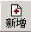 增加数据（一般为当前窗口所显示的数据形式）；
 修改数据（一般为当前窗口中所选中的记录）；
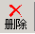 删除数据（一般为当前窗口中所选中的记录）；
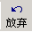 或 放弃新增或修改的数据；
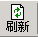 刷新当前界面的数据显示；
 或 保存新增或修改的数据；
 弹出查询条件窗口，供用户输入查询条件；
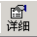 查看当前记录的详细信息；
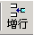 增加一条记录；
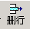 删除一条记录；
确认当前操作；
放弃当前操作；
 退出当前窗口；
弹出选择会计科目窗口，供用户选择会计科目；
文档修订记录
日期 | 版本 | 修订人 | 修订说明
2009-04-28 | V2.6 | 周桂林 | 修订Hsfa-20090210+版本操作手册

系统入门

系统简介
资产估值会计核算系统是根据财政部有关规定，根据新会计准则的要求，对投资的运营情况进行会计核算的管理系统。
基于投资业务数据财务化的特点，首先把投资业务的相关数据依照财政部的核算办法的要求，规范到严谨的会计核算体系中来，然后透过财务的观点分析、评估投资的运营情况。
资产估值与会计核算系统，秉承多年实施投资业务系统的实际经验，融合国际先进IT技术，由经验丰富、技术精湛、业务精通的稳定团队、严格按照ISO9001项目管理标准开发而成，本系统经过了最严格的数据压力测试的考验，从而充分保证了系统运行的可靠性、稳定性和可扩展性；产品版本已由最初的V1.0发展到现在的V2.6。

系统架构：
投资产品分销商
资产估值会计
核算系统
投资产品代销系统
投资交易系统
风险监控系统
投资决策系统
直销系统
登记过户系统
资产估值会计
核算系统
投资托管人
基金/保险/券商/信托公司

系统界面介绍

登陆系统
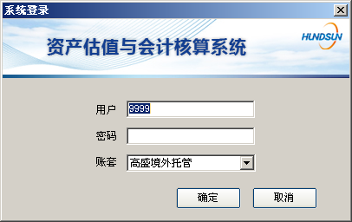

系统窗口
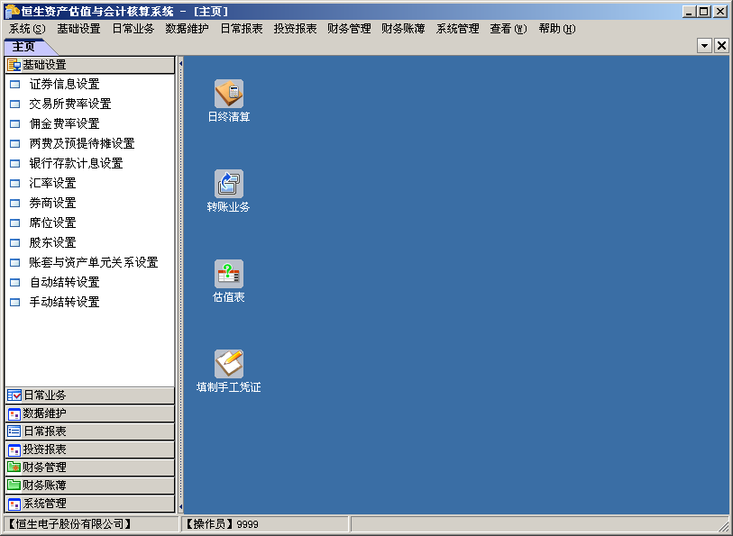

系统流程

整体流程
资产估值会计核算系统适应一支基金从成立到日常业务处理的全过程估值、账务处理。主要实现对资金交易的清算、作账功能，集成交易所、投资交易及后台管理系统的接口文件，进行清算，由清算结果自动生成财务凭证，最后生成各种报表完成最后资产的估值。
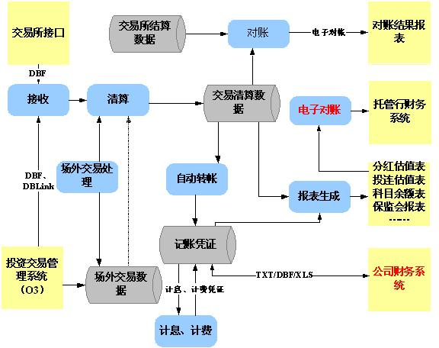

主要操作步骤
初始余额录入
成立基金
日终清算
估值业务
估值表
财务类报表
系统赋权
继承帐套
权证业务

债券业务

新建帐套
证券信息设置
席位设置
交易日设置
接收路径设置
计息设置
费率设置
券商设置
结转设置
参数配置
基金成立
日常操作
转账业务
银行间数据

交易所数据

TA数据

手工凭证

管理类报表
计提业务
股票业务
计息业务
申购赎回业务
权益业务
新股业务
回购业务
结转业务

主要操作步骤：
应用阶段 | 操作步骤 | 对应系统模块
帐套启用 | - 新建帐套（继承帐套） | 财务管理—帐套管理
帐套启用 | - 系统赋权限 | 系统管理
帐套启用 | - 新建操作员 | 系统管理—用户管理
帐套启用 | - 新建用户组 | 系统管理—用户组管理
帐套启用 | - 赋帐套权限 | 系统管理—用户管理
帐套启用 | - 初始余额录入 | 账务管理—期初余额录入
帐套启用 | - 基础设置
帐套启用 | - 系统参数设置 | 基础设置
帐套启用 | - 基础业务数据设置 | 基础设置
日常业务处理 | - 接口数据接收
日常业务处理 | - 场内交易数据 | 日常业务处理—日终清算
日常业务处理 | - 场外交易数据（银行间） | 日常业务处理—银行间债券交易  日常业务处理—银行间回购业务  日常业务处理—银行间拆借业务  日常业务处理—场外基金交易  日常业务处理—场外基金交易  日常业务处理—存款业务  日常业务处理—新股业务
日常业务处理 | - 日终清算 | 日常业务处理—日终清算
日常业务处理 | - 自动转账 | 日常业务处理—自动转帐
日常业务处理 | - 其他手工凭证业务 | 账务管理—填制手工凭证
日常业务处理 | - 基金对账 | 数据维护—基金对帐
日常业务处理 | - 日常报表生成 | 报表管理子系统
日常业务处理 | - 导出基金净值（给TA） | 日常报表—净值数据导出
日常业务处理 | - 导出估值表（给O32） | 日常报表—估值表

系统功能介绍

第四章 基础设置

第一节 证券信息设置
证券信息维护功能是证券所有基本面信息的录入界面。系统能根据交易所数据把信息读入到本界面，但需要会计人员去核对。对不能读入的数据可手工维护，系统提供手工维护的功能
证券信息维护将证券分为股票、债券、回购、基金、权证、股指期货、外汇期货等类，根据各类证券信息属性的不同，分类别维护。该模块实现了新增、修改和删除的证券信息设置的功能。
根据企业的业务规则，本系统支持对各类证券是否复核，在“系统参数”设置窗体中的“复核设置”中设定，详见《系统维护手册》。
1、股票信息维护
路径： “基础设置”→“证券信息设置”→“股票”，复核状态切换到“未复核”，点击“新增”，维护相关证券信息，点击复核按钮，证券信息生效，如下图：
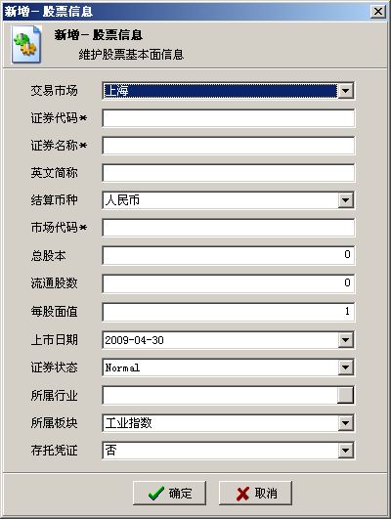
交易市场：（必填项）股票所在的交易市场，如：上海市场、深圳、银行间，如果为QDII基金还有“香港”、“美国”等国外市场选择项；
证券代码：（必填项）估值系统内部进行记帐、管理的代码，会计科目根据此代码自动产生科目，系统在进行“证券信息处理”时，会自动增加新的股票信息；
证券名称：（必填项）估值系统内部管理的证券名称，会计科目名称根据此证券名称生成；
结算币种：（必填项）股票进行核算的币种，人民币“CNY”，美元“USD”等等；
市场代码：（必填项）股票在市场中进行交易的代码，系统每日清算的时候根据此代码识别交易数据和股票行情；
证券状态：证券的交易状态，“Normal”、“ST”、“PT”；
所属行业：股票所属的行业分类，此选项关系到“基金运作报表”、“月报”、“季报”、“年报”的股票投资行业分布情况的统计结果，需要维护准确，如果不维护，在统计的时候算入到综合类；
所属板块：对于长期停牌股票，如果用指数法计算其估值价，则需要维护其所属板块。
每股面值：用于计算股票交易时成交金额及相关费用，一般股票面值为1，但也有为其他面值的，如：紫金矿业每股面值为0.1元；
存托凭证：QDII基金使用，美国非本国上市公司的股票为存托凭证；
2、债券信息维护
路径： “基础设置”→“证券信息设置”→“债券”，复核状态切换到“未复核”，点击“新增”，维护相关证券信息，点击复核按钮，证券信息生效，如下图：
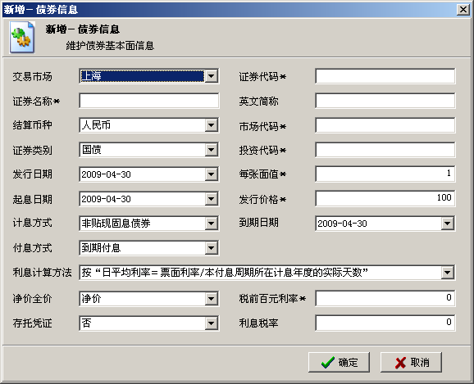
证券类别：（必填项）债券所属类别，债券类别有“国债”、“金融债”、“企债”、“可转债”、“央票”、“次级债”、“政策性金融债”、“分离债”等，
（1）系统根据债券类别自动把债券的科目进行分类，如：债券126014 08国电债，如果把此债券设为“企债”，在进行“债券买卖”、“估值增值”、“利息计算”业务时，会记入到企债类的科目中，若设为“分离债”会记入到“分离债”类科目中；
（2）在进行债券买卖时，系统根据债券类型的收费标准进行计算；
每张面值：（必填项）债券发行时确定的面值, 债券为“贴现债”时必填；
发行价格：债券发行价格，债券为“贴现债”时必填；
起息日期：（必填项）债券计息开始日期；
到期日期：（必填项）债券到期日期，一般为计息结束日的下一天；
计息方式：（必填项）“非贴现债固息债”,“非贴现浮息债”需要维护各付息期间利率；
债券利率：（必填项）每百元税前利率，计算利息已此利率进行计算；
利息税税率：如果债券所得利息需要交税，则需要设置债券的利息税税率；
净价／全价：上交所国债、企债、分离交易的可转换债、公司债，深交所国债、企业债、可转债采用“净价”交易方式，其他债券交易方式为“全价”，银行间债券统一维护为净价交易。
3、回购信息维护
路径： “基础设置”→“证券信息设置”→“回购”，复核状态切换到“未复核”，点击“新增”，维护相关证券信息，点击复核按钮，证券信息生效，如下图：
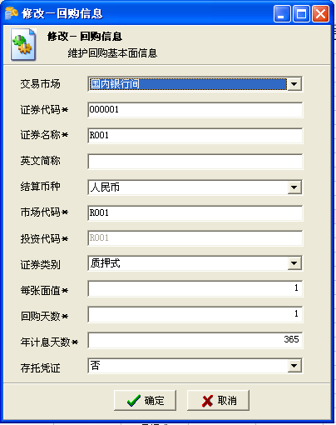
4、基金信息维护
路径： “基础设置”→“证券信息设置”→“基金”，复核状态切换到“未复核”，点击“新增”，维护相关证券信息，点击复核按钮，证券信息生效，如下图：
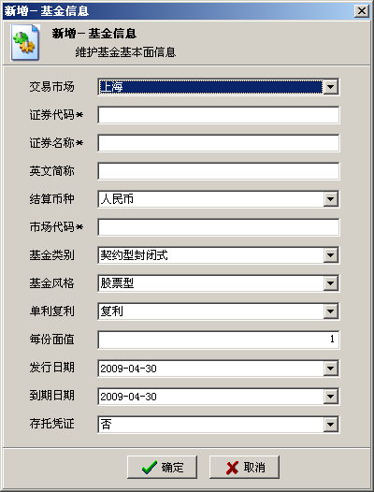

第二节 交易所费率设置
功能简介：
该模块实现了新增、修改和删除的费率设置的功能，路径：“基础设置”→“交易所费率设置”，选择相关业务类别双击“费用项”进行设置，界面如下：

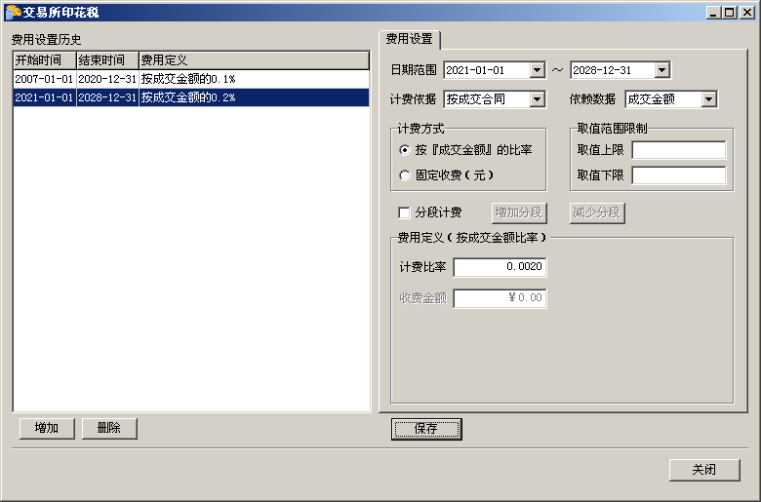
功能说明：
此模块维护交易所、银行间各证券品种交易费率，系统支持多市场多业务，并按计费依据、日期段、计费方式、取值范围进行设置，满足各类业务的需要，具有可扩展性，新建账套时系统自动继承以上费率数据，会计人员可按业务需要进行修改。
对于同一个收费项目可以根据时间设置多个收费段，含义：
计费依据：（必选项）系统提供“按成交合同”、“按交易委托”、“按证券品种”三种计费方式，如果费用是根据每笔成交纪录进行分笔计算，则选择“按成交合同”；若费用根据同一证券品种进行合笔计算，则选择“按证券品种”计算；若费用根据交易委托编号进行计算则选择“按交易委托”计费依据；
依赖数据：（必选项）系统提供 “成交金额”、“成交数量”、“成交面额”、“抵押券数量”四种计费依据，上交所股票交易“过户费”按“成交数量”计算，“按抵押券数量”用于回购的抵押券数量，分“单券”和“多券”收取不同的费用；
计算方式：（必选项）按“依赖数据” 以一定的费率进行计费选择“按费率”，若是收取固定的费用，则选择“固定收费”.
如果 “固定收费”或“按费率”计算方式在不同收费端收费金额或费率不同，则还需要设置分段，分段用“(、)”、“[”限定数据范围， “(”表示不等于，“[、]”表示等于。
收费上限：若收费项目需要设定“收费上限”或“收费下限”，只需要在此栏位填写相应值即可。

第三节 佣金费率设置
功能简介：
该模块实现了新增、修改和删除的券商费率设置的功能，路径：“基础设置”→“佣金费率设置”。
佣金费率设置是根据不同的券商、不同市场、不同品种证券、不同费用收费标准，将券商佣金相关费用统一维护，在日终清算时，判断不同市场品种的业务，按各自相关费用设置，计算标准，系统自行处理费用计算。系统配置界面清晰直观，费率可按成交金额或成交数量配置。也可对费率进行分段设置。
主界面：
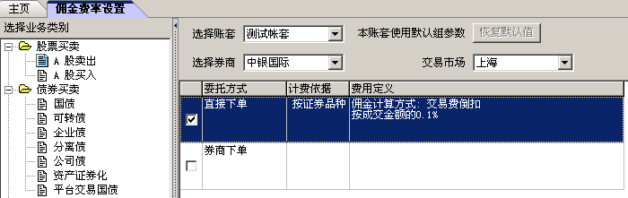
系统支持设置公用的佣金费率设置，选择“默认组”进行佣金费率设置，然后选择相关帐套，点击“恢复默认值”按钮即使用“默认组”费率。若帐套要使用独立的佣金费率，只需要对此帐套进行独立设置即可。

第四节 基金销售费率设置
功能简介：
该模块实现了新增、修改和删除的基金销售费率设置的功能，路径：“基础设置”→“基金销售费率”。
选择“新建”按钮增加销售费率，界面如下：
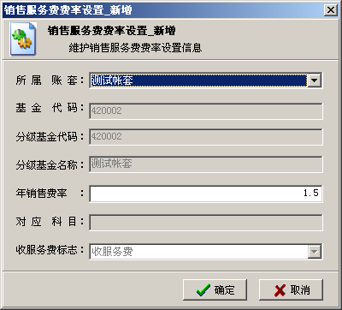
功能说明：
销售服务费主要是债券分级基金、货币基金收取，销售费率按设置费率每日计提。

第五节 银行存款计息设置
功能简介：
该模块实现了新增、修改和删除银行存款计息基础信息的功能，路径：“基础设置”→“银行存款计息设置”。
点击“新增”、“修改”按钮维护计息记录，界面如下：
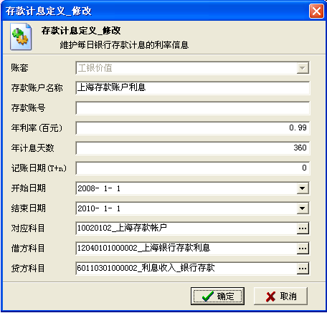
图3.11
功能说明：
系统需要计息的科目需要 在此维护，如：交易所备付金、银行存款等。
对应科目：对应于计息存款的银行存款科目，该科目余额即为计算利息的存款金额。
借贷方科目： 为计息凭证的借贷方科目。
开始结束日期： 只有在开始结束日期范围内的业务日期才按相应设置进行计提存款利息。
记账日期：如设为1（表示T+1）,则今日计提的利息是按昨天存款余额和利率计算出来的。如设为0则是按今日存款余额计算出来的。

第六节 汇率设置
功能简介：
该模块实现了新增、修改和删除银行存款计息基础信息的功能，路径：“基础设置”→“汇率设置”。
点击“新建”按钮增加汇率，界面如下：
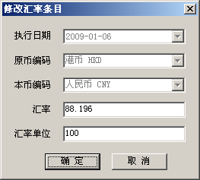
功能说明：
汇率信息在外币核算时使用，系统支持从第三方接口数据导入，也可根据外汇管理中心牌价，在系统里手工录入。

第七节 杂项费用设置
功能简介：该模块实现了新增、修改和删除杂项费用信息的功能，路径：“基础设置”→“杂项费用设置”，界面如下：。
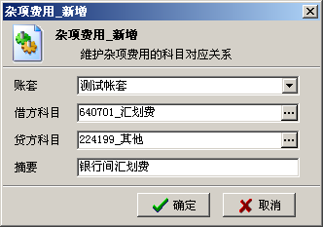
功能说明：
杂项费用设置主要是为了如支付银行结算费用这类业务的需要，在系统里手工录入杂项费用的借贷方科目和发生金额以及凭证摘要，就能在自动转账时生成相应的凭证。

第八节 券商信息设置
功能简介：
该模块实现了新增、修改和删除券商信息的功能，路径：“基础设置”→“券商设置”。界面如下：
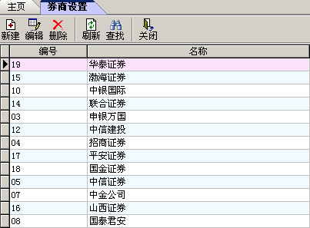

第九节 席位设置
功能简介：
该模块实现了新增、修改和删除席位的功能，路径：“基础设置”→“席位设置”。
主界面：
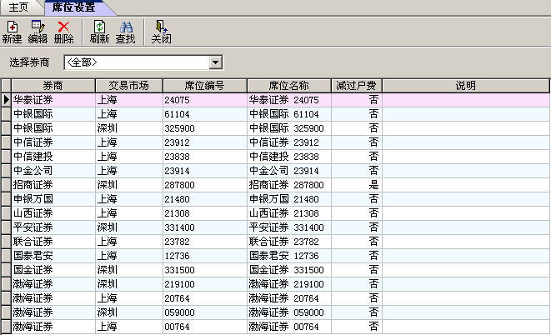
图3.15
功能说明：
席位为交易的数据通道，系统根据席位号读入交易所数据，在此界面维护席位信息，如名称、席位编号等重要信息。
券商：席位对应的券商，在生成凭证时按这里设置的券商来找到相应的应付佣金科目。
市场： 席位对应的市场。
减过户费：如果佣金计算方法选择的是倒扣法，则这里选择计算相应席位收取的佣金时扣减的其他费用中是否也包括过户费。

第十节 股东设置
功能简介：
该模块实现了新增、修改、删除股东、帐套、席位对应关系设置的功能，系统支持多席位使用，基金需要和席位关联起来才能使用，路径：“基础设置”→“股东设置”。
选择“新建”，维护关联关系,界面如下：
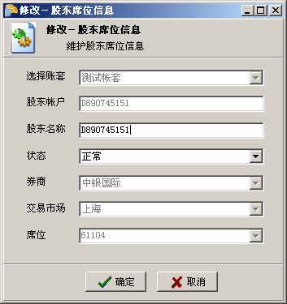

第十一节 销售商科目设置
功能简介：
该模块设置代销本基金的销售商的机构代码等信息，路径：“基础设置”→“销售商科目设置”，界面如下：
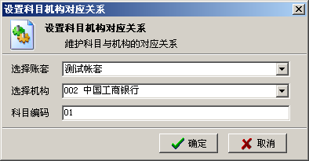
机构编号：与TA系统中销售商机构编码一致，机构编码需要先在数据字典里维护。

第十二节 券商科目设置
功能简介：
该模块提设置应付佣金科目对应各券商的科目代码，路径：“基础设置”→“券商科目设置”，界面如下：
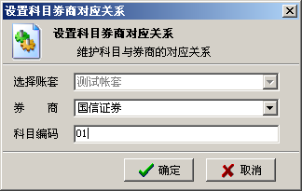
某个券商没有设置券商科目代码，应付佣金科目的末尾为其券商编号，如设置了科目代码则对应该券商的应付佣金科目的后两位为其科目代码。

第十三节 自动结转设置
功能简介：
该模块提供了自动结转设置功能，帮助使用人员设置一些有规律（日期）的结转类型。系统已定义的结转类型包括：其他自动结转，损益结转，自动结转，路径：“基础设置”→“自动结转设置”，界面如下：
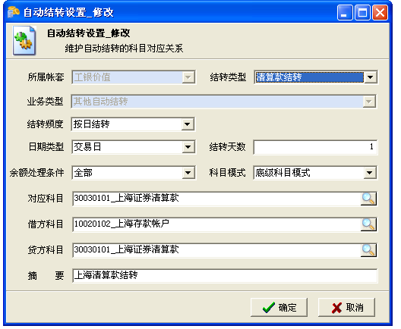
结转频度：可以选择按日结转，如清算款结转，按月结转，按季结转，如损益结转，按年结转，如利润结转。
日期类型：用于设定按自然日或交易日计算结转天数，如设为自然日则在期末的第n个自然日进行结转，设为按交易日则在期末的第n个交易日进行结转。
结转天数：如设为n,则在期末后第n日按期末余额进行结转。
余额处理条件：可以设为只把设置科目上的正的或负或不论正负余额进行结转。
科目模式：1，底级科目模式，设置的对应科目必须为低级科目，计算结转金额为对应科目的余额。
2，非低级科目模式，设置的对应科目可以为非低级科目，计算结转金额为设置的科目的所有有余额的下级低级科目，并对每个有余额的下级低级科目生成一张结转凭证。
借贷方科目： 按实际结转凭证的借贷方科目设置。
业务类型：
损益结转：期末从6类损益类结转到本期收益的结转。
利润结转：从本期收益和损益平准金到利润分配的结转类型，这一类结转会在损益结转之后做。
其他自动结转： 除了上面两类结转的其他自动结转类型。

第十四节 手动结转设置
功能简介：
该模块提供了手动结转设置功能，帮助使用人员设置一些无具体规律（日期）的结转类型。系统已定义的结转类型包括：期末结转、支付佣金、支付管理费托管费、支付交易手续费、支付其他费用，用户可根据实际需要去数据字典维护菜单增加手动结转类型，路径：“基础设置”→“手工结转设置”，界面如下：
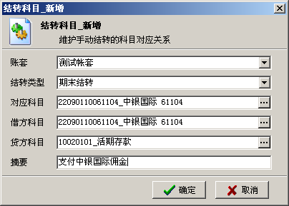
功能说明：
手动结转设置主要设置结转的类型，结转科目等信息，需要和日常业务处理里手动结转功能配合使用，对应科目及借贷方科目设置与自动结转设置的方法类似。

第十五节TA结转设置
功能简介：
该模块提供了TA申购赎回及转入转出款自

动结转的设置功能，路径：“基础设置”→“TA结转设置”，界面如下：
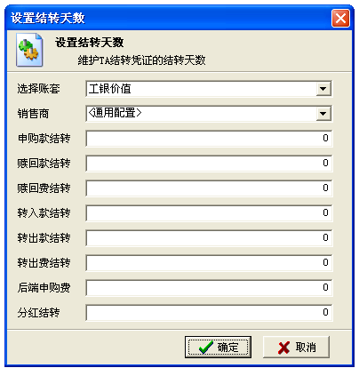
图 3.23
结转天数为确认日与到款日的间隔天数，销售商如果选择通用配置则对于没有单独进行设置的销售商都按通用配置进行结转。如果单独设置了某个销售商的结转天数则以这个专用设置为准进行结转。

第十六节 申购款计息设置
功能简介：
该模块提供了对申购款计息方式的设置功能，计息天数为客户申购款在基金公司账户上停留的天数，路径：“基础设置”→“TA申购计息”，界面如下：
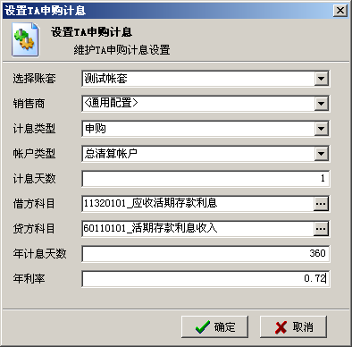

第十七节 资产单元与帐套关系设置
功能简介：
该模块设置系统与恒生投资系统O32、恒生资管系统、创源投资系统的组合对应关系，路径：“基础设置”→“TA结转设置”，界面如下：
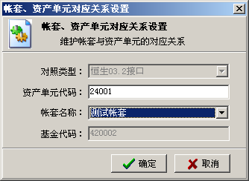
资产单元代码： 对应O32组合代码，对应恒生资管系统子帐号代码。

第五章 数据维护

第一节 估值价手工输入
功能简介：
该模块实现了手工新增、修改和删除估值价的功能，路径：“基础数据维护”→“估值价手工录入”，点击“新建”按钮维护估值价，界面如下：
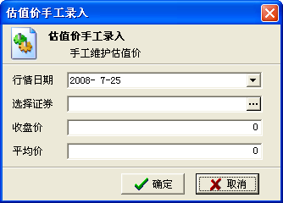
功能说明：
系统支持多帐套公用行情，也可以对特定帐套录入行情，选择“公用行情”录入的行情每个帐套都可以使用，同一支股票的行情在公用行情和特定帐套都存在，则特定帐套使用的行情为本帐套设定的行情。

第二节 交易日设置
功能简介：
该模块维护不同交易市场的交易日，路径：“基础数据维护”→“交易日设置”，界面如下：
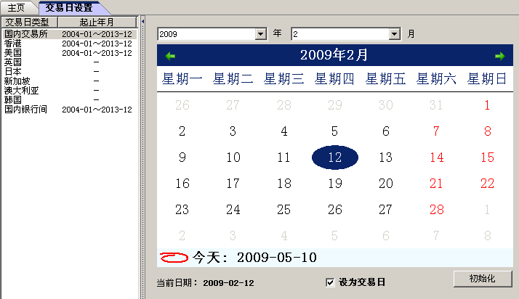
初始化：系统根据选择的时间范围初始交易日期，默认情况下“星期六”、“星期日”为非交易日。

第三节 接收路径设置
功能简介：
该模块维护交易文件、行情数据、权益数据等其他外部接口数据的接收路径，路径：“基础数据维护”→“接收路径设置”，界面如下：
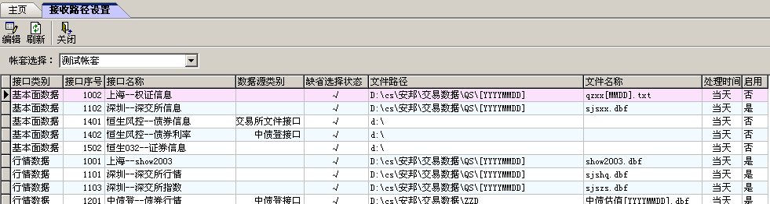
处理时间：选择“当天”则当天处理文件，“次日”及T+1日处理T日文件。
启用：选择“是”则接收，选择“否”则不处理。

第四节 交易对手设置
功能简介：
该模块维护银行间债券交易、银行间回购交易、银行间拆借的交易对手信息，路径：“基础数据维护”→“交易对手设置”，点击“新建”增加交易对手，界面如下：

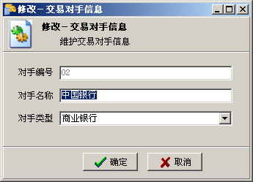
交易对手类型在数据字典中维护。

第五节 银行头寸表科目设置
功能简介：
该模块维护银行头寸报表显示科目，路径：“基础数据维护”→“银行头寸表科目设置”，选中科目则在出“银行头寸表”时显示相应科目的余额，界面如下：
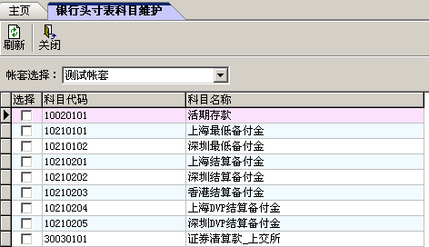

第六节 科目细分配置
功能简介：
该模块控制科目明细科目的生成方式，选择“启用”则按照系统设置的明细科目细分规则生成科目代码，路径：“基础数据维护”→“科目细分配置”，界面如下：
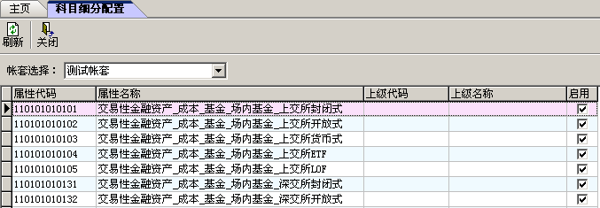
“启用”时，对应的科目需设为“非叶子节点”，“不启用”时，对应的科目设为“叶子节点”，否则在生成凭证时，系统会产生错误日志，提示“找不到相应科目”。

第七节 科目参数设置
功能简介：
该模块设置相关报表项的科目余额，选择“相应科目参数”，双击设置，路径：“基础数据维护”→“科目参数设置”，界面如下：
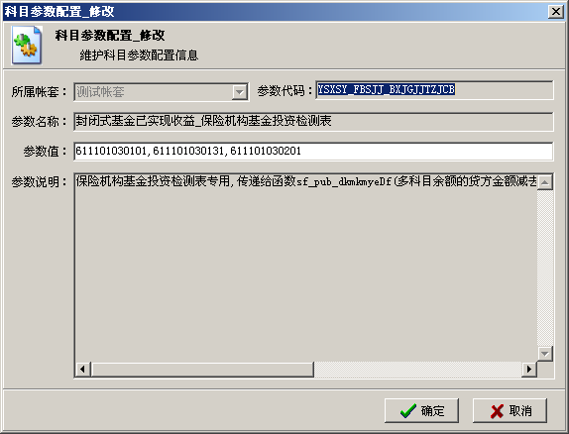

第八节 系统参数设置
功能简介：
该模块设置系统参数，系统处理逻辑，路径：“基础数据维护”→“系统参数设置”，界面如下：
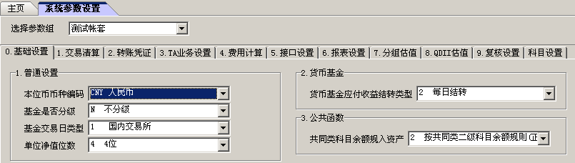
详细设置见“系统参数设置文档”。

第六章 日常业务处理
第一节 日终清算
功能简介：
日终清算是估值系统交易日必须执行的操作。通过系统设置，日终清算从交易所、交易系统等数据来源，接收行情、债券信息、交易、非交易过户、登记过户等数据，进行数据有效性校验后，系统自动根据各类业务类别定义，处理数据、计算费用、计提利息、清算数量、金额、登记分额、处理权证等各类清算事务。
路径：“日常业务”→“日终清算”。
功能界面：
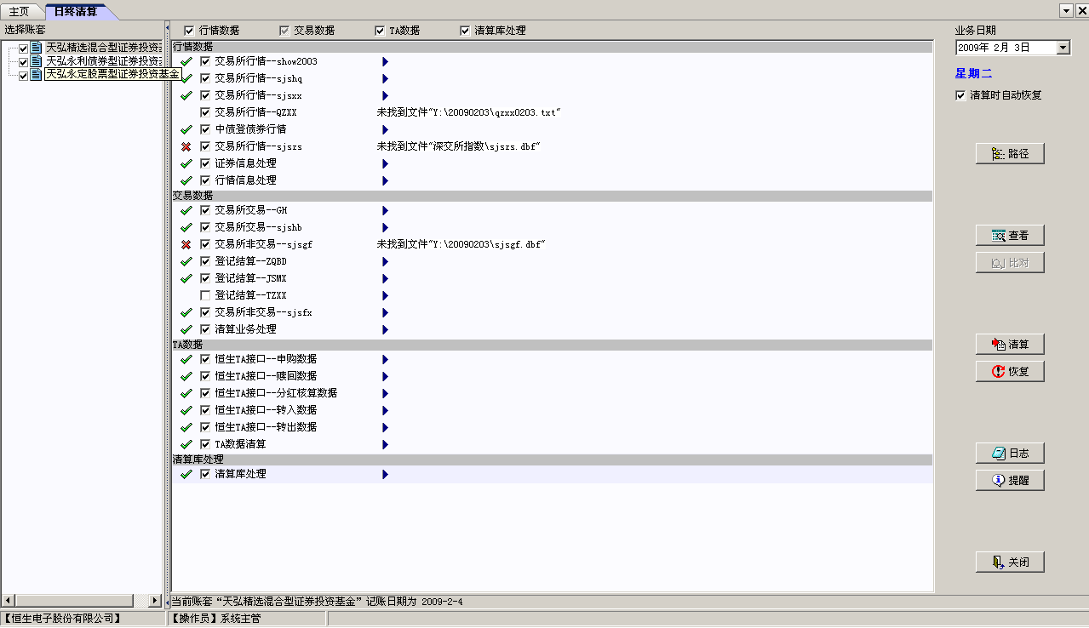
功能说明：
每日清算中，从预先设置的路径，读入上海交易所、深圳交易所、TA系统等接口数据。日终清算时，根据读入的交易所数据计算各种证券信息、行情信息以及交易的费用、持仓等。
清算过程中如果发生错误，需要能恢复到接收前的状态，以便重新接收。
在系统主界面中，选择“日终清算”功能，进入如上图所示界面，右边界面选择需要清算的帐套，点击“清算” 按钮开始自动化作业，点击“恢复”按钮则进行转帐的反操作。点击“退出”按钮退出界面。
点击“行情数据”、“交易数据”、“TA数据”、“清算库处理”可以快速的选择或取消，以便单独清算某种数据。
点击“日志”按钮可以显示清算步骤的处理结果，点击具体一项日志CTRL+V可以复制条目，此日志提交维护人员可以快速查找问题。
点击“提醒”按钮则可以查看当天的特殊业务提示信息。
点击“查看”按钮则可以对停牌股票估值价进行相应操作（如图3.26），选中股票，点击“用停牌价”则用最近行情价格估值，点击“用估值价”则用“指数法”对停牌股票进行估值，点击“应用设置”设定的估值方法即可生效；
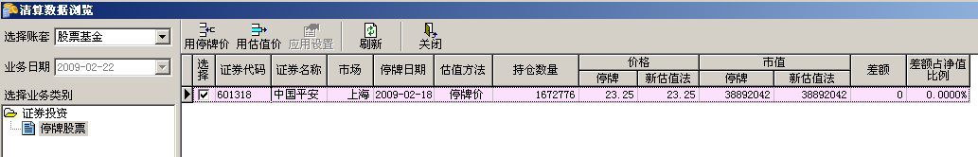
第二节 自动转帐(生成凭证)
功能简介：
自动转帐在清算步骤结束后进行，自动转帐是系统将投资业务的财务作帐规范，进行系统定义，即公式编译。按照各条清算数据的业务标志、数量、金额，分析公式引擎，启用配套编译好的财务公式，并完成业务记帐功能。
自动转帐规范了投资业务有规范数据来源，有规范计量标准，有规范财务作帐公式的投资业务。这类业务占全部业务的98%以上，极大的解放了人员工作量，标准了投资财务的作帐格式，降低了业务要求。方便数据归类、查询，并进而为数据报表、数据分析、数据挖掘提供了标准的数据格式和数据准备。
路径：“日常业务”→“生成凭证”
功能界面：
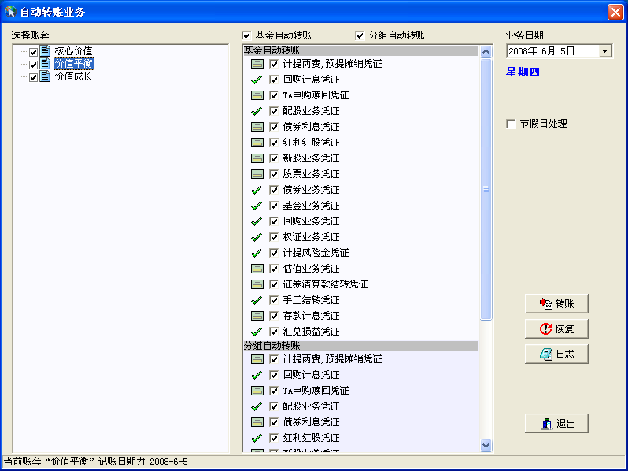
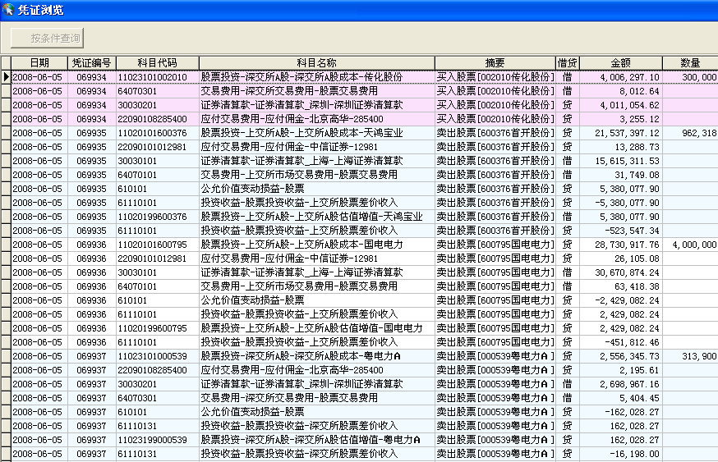
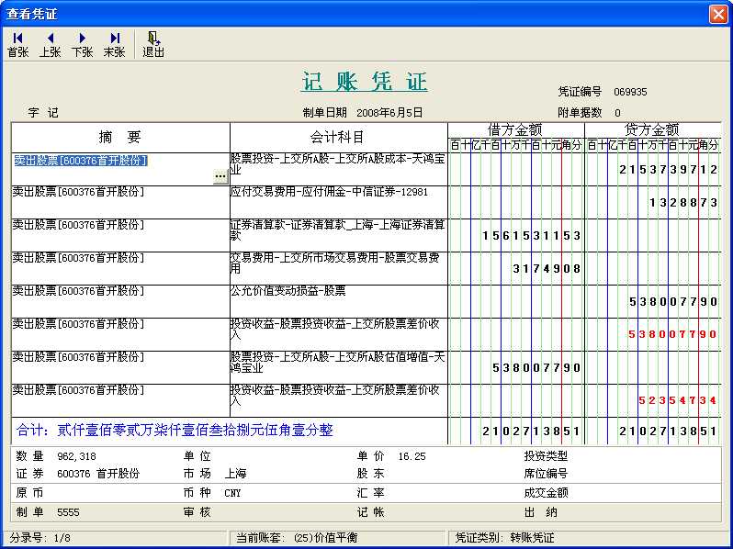
功能说明：
自动转账功能，根据清算的结果，自动生成各种凭证，并且在转账界面能方便的按照凭证的类型查看凭证。
在系统主界面中，选择“转账业务”功能，进入如上图所示界面，右边界面选择需要转账的帐套，点击“转账” 按钮开始自动化作业，点击“恢复”按钮则进行转帐的反操作。点击“退出”按钮则退出该界面。
点击按钮，系统可展示相应业务生成的流水和凭证。
第三节 节假日处理
功能简介：
该模块实现节假日的处理操作。
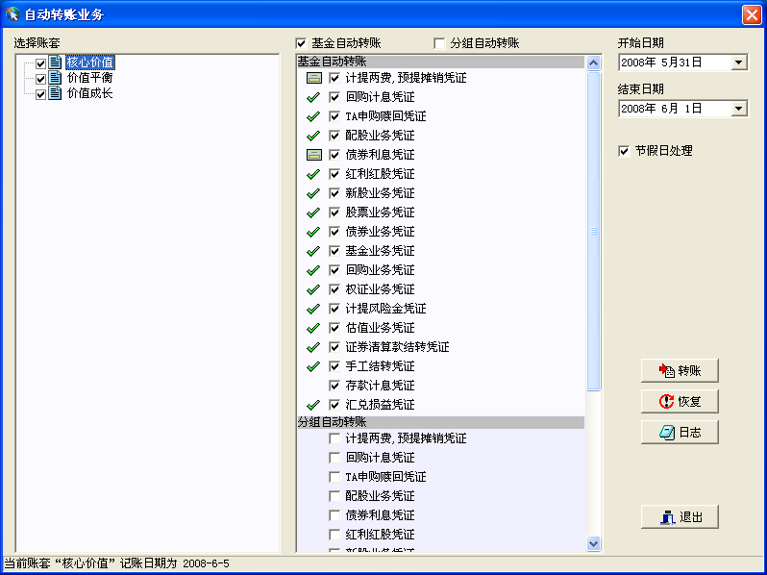
功能说明：
勾上右上角节假日处理按钮，选择开始日期和结束日期，点击转账，则开始节假日处理的自动化作业，点击[恢复]则进行已作处理的反操作。
通过节假日处理操作，可自动生成节假日的各种业务凭证，例如计提管理费用、托管费用、计提银行利息、债券利息等业务凭证，并且在转账界面能方便的按照凭证的类型查看凭证，会计人员可以根据操作习惯在一个时点方便的处理完成两天的业务数据。

第七章 系统对帐
1、外部凭证比对
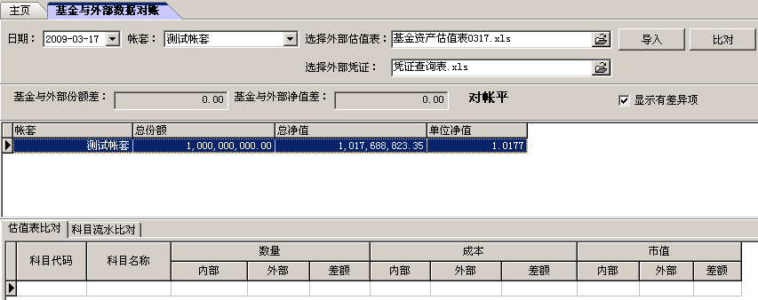
2、基金与外部系统净值对帐
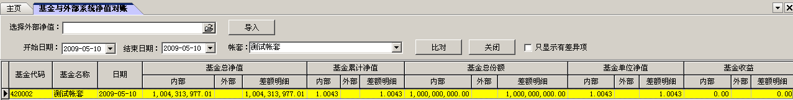
3、交易所文件对帐
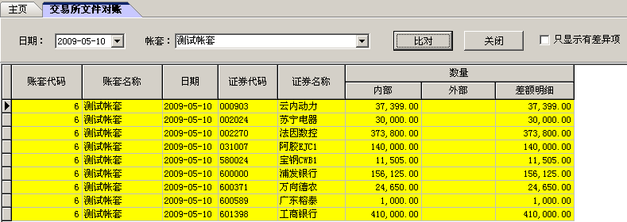
4、基金与分组对帐
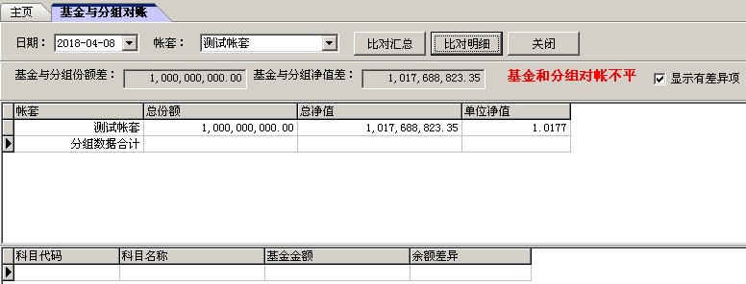
5、分组与投资系统核对成本
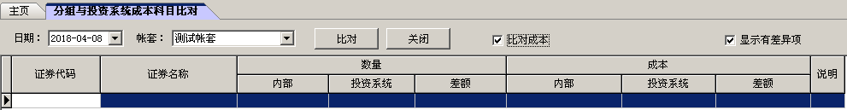

业务操作

第八章 新股业务

第一节 新股申购业务-网上
- 网上新股申购、中签、返款系统自动完成，操作步骤：
选择“日终清算”界面上，“上海-过户”、“深交所发行”交易数据项，然后选择“清算业务处理”、“清算库处理”，点击“清算”按钮。
选择“自动转帐”界面上“新股业务凭证”完成转帐。

- 网上新股流通
上海新股流通系统通过接收交易所文件做“清算”、“自动转帐”自动处理完成，深交所需要手工维护，选择“日常业务”→“新股业务”→“股票”→ “流通”显示如下界面：
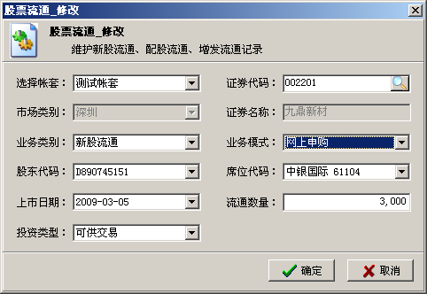
选择证券代码，业务类别为“新股流通”，业务模式为“网上申购”，填写上市日期，流通数量，如果有投资类型核算，需要选择投资类型。
在“日终清算”界面，选择“清算业务处理”点击“清算”按钮。
在“自动转帐”界面，选择“新股业务凭证”自动转帐生成流通凭证。

第二节 新股申购业务-网下
- 维护证券信息
“基础设置”→“证券信息设置”→“股票”，复核状态选择“未复核”，点击“新增”增加股票信息，然后点击“复核”按钮使新股信息生效。
- 网下新股申购
选择“日常业务”→“新股业务”→“股票”→ “申购、缴款”显示如下界面：
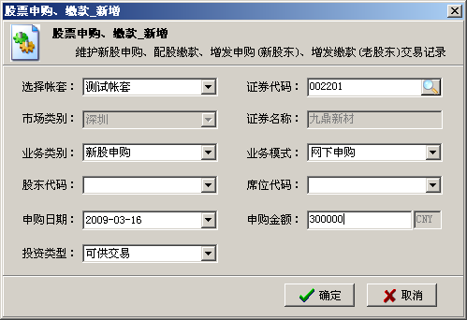
选择证券代码，业务类别为“新股申购”，业务模式为“网下申购”，填写“申购日期”，“申购金额”，如果有投资类型核算，需要选择投资类型。
在“转帐业务”界面，选择“新股业务凭证”，点击“转帐”按钮，生成网下新股申购业务凭证。
- 网下新股中签
选择“日常业务”→“新股业务”→“股票”→ “中签、确认”显示如下界面：
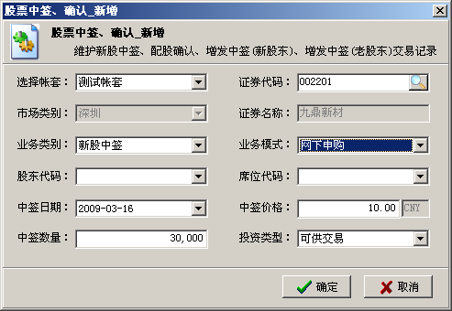
选择证券代码，业务类别为“新股中签”，业务模式为“网下申购”，填写“中签日期”，“中签价格”，“中签数量”，如果有投资类型核算，需要选择投资类型。
在“转帐业务”界面，选择“新股业务凭证”，点击“转帐”按钮，生成网下新股中签业务凭证。

- 网下新股返款
新股返款在新股中签日操作，注意：本系统采用“全额返款”方式。
选择“日常业务”→“新股业务”→“股票”→ “中签、确认”显示如下界面：
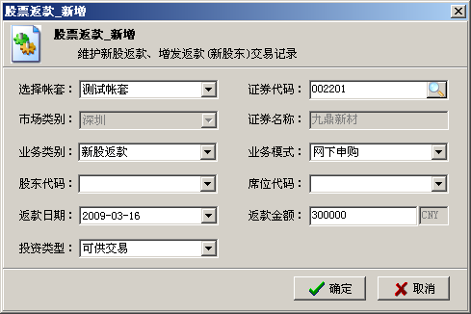
选择证券代码，业务类别为“新股返款”，业务模式为“网下申购”，填写“返款日期”，“返款金额”[注：返款金额为申购时冻结金额]，如果有投资类型核算，需要选择投资类型。
在“转帐业务”界面，选择“新股业务凭证”，点击“转帐”按钮，生成网下新股返款业务凭证。
- 网下新股流通
网下申购股票中签部分在流通日需要手工维护，选择“日常业务”→“新股业务”→“股票”→ “流通”显示如下界面：
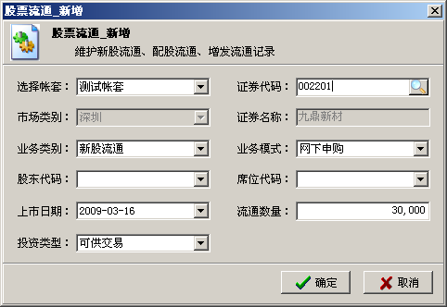
选择证券代码，业务类别为“新股返款”，业务模式为“网下申购”，填写“上市日期”，“流通数量”，如果有投资类型核算，需要选择投资类型。
在“日终清算”界面，选择“清算业务处理”点击“清算”按钮。
在“自动转帐”界面，选择“新股业务凭证”生成网下新股流通凭证。

第三节 新股申购业务-非公开发行
- 维护证券信息
“基础设置”→“证券信息设置”→“股票”，复核状态选择“未复核”，点击“新增”增加股票信息，然后点击“复核”按钮使新股信息生效。
- 非公开发行股票申购
选择“日常业务”→“新股业务”→“股票”→ “申购、缴款”显示如下界面：
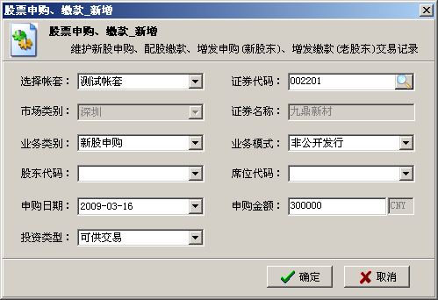
选择证券代码，业务类别为“新股申购”，业务模式为“非公开发行”，填写“申购日期”，“申购金额”，如果有投资类型核算，需要选择投资类型。
在“转帐业务”界面，选择“新股业务凭证”，点击“转帐”按钮，生成网下新股申购业务凭证。
- 非公开发行股票中签
选择“日常业务”→“新股业务”→“股票”→ “中签、确认”显示如下界面：
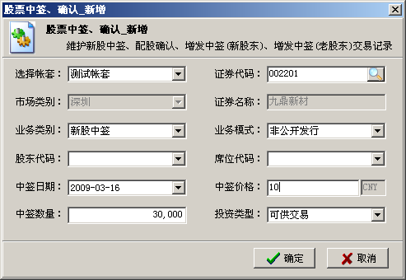
选择证券代码，业务类别为“新股中签”，业务模式为“非公开发行”，填写“中签日期”，“中签价格”，“中签数量”，如果有投资类型核算，需要选择投资类型。
在“转帐业务”界面，选择“新股业务凭证”，点击“转帐”按钮，生成非公开发行新股中签业务凭证。

- 非公开发行股票返款
新股返款在新股中签日操作，注意：本系统采用“全额返款”方式。
选择“日常业务”→“新股业务”→“股票”→ “中签、确认”显示如下界面：
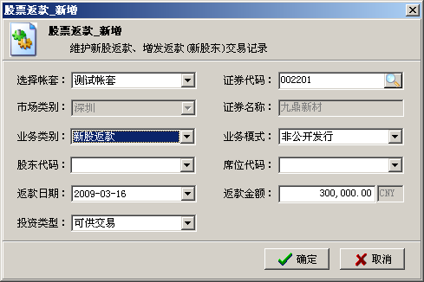
选择证券代码，业务类别为“新股返款”，业务模式为“非公开发行”，填写“返款日期”，“返款金额”[注：返款金额为申购时冻结金额]，如果有投资类型核算，需要选择投资类型。
在“转帐业务”界面，选择“新股业务凭证”，点击“转帐”按钮，生成新股返款业务凭证。
- 维护锁定期股票财务信息
非公开发行股票采用特殊的公允价值估值方法，在系统中需要维护锁定股票的基本财务信息，如果在锁定期内发生分红、送股业务，在除权除息日，还需要手工调整“锁定成本价”、“锁定数量”、“锁定金额”信息，选择“日常业务”→“锁定期股票维护”，点击“新增”按钮，显示如下界面：
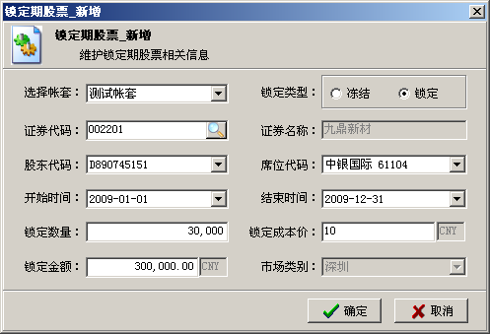
选择非公开发行“证券代码”，填写锁定期“开始时间”、“结束时间”、“锁定数量”、“锁定成本价”，锁定类型为“锁定”，“确认”保存。
- 非公开发行股票流通
在非公开发行股票流通日手工维护，选择“日常业务”→“新股业务”→“股票”→ “流通”显示如下界面：
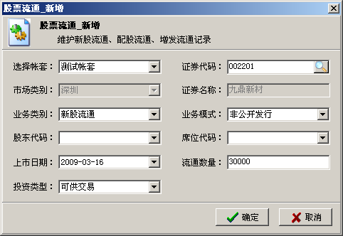
选择证券代码，业务类别为“新股返款”，业务模式为“非公开发行”，填写“上市日期”，“流通数量”，如果有投资类型核算，需要选择投资类型。
在“日终清算”界面，选择“清算业务处理”点击“清算”按钮。
在“自动转帐”界面，选择“新股业务凭证”生成网下新股流通凭证。

第四节 新股申购业务-配股、增发
一、配股
- 缴款
缴款日，选择“日终清算”界面上，“上海-过户”、“深圳-深交所发行”交易数据项，然后选择“清算业务处理”、“清算库处理”，点击“清算”按钮处理权益业务，若当天有“配股业务”，系统会提示。
上海“配股业务”和“增发业务”无法通过交易所数据进行区分，需要手工维护业务类别，选择“日常业务”→“新股业务”→“股票”→“申购、缴款”窗体下自动生成的记录，默认情况下，业务类别为“配股业务”，界面如下：
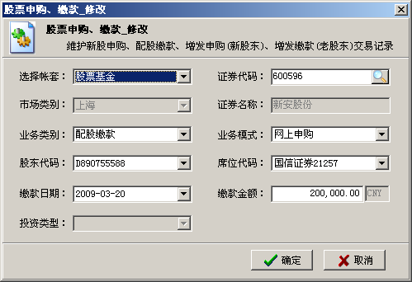
选择“自动转帐”界面上“新股业务凭证”、“配股业务凭证”转帐生成配股缴款业务凭证。
- 配股确认
配股中签日，选择“日终清算”界面上，“上海-过户”、“深圳-深交所发行”、“上海-结算明细”、“上海-证券变动”，然后选择“清算业务处理”、“清算库处理”，点击“清算”按钮处理权益业务。
选择“日常业务”→“新股业务”→“股票”→“申购、缴款”窗体下自动生成的记录，默认情况下，业务类别为“配股确认”，界面如下：
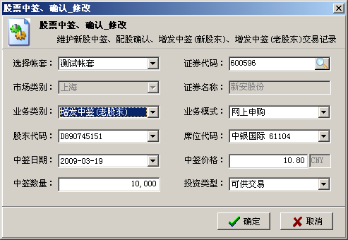
选择“自动转帐”界面上“新股业务凭证” 、“配股业务凭证”转帐生成配股确认业务凭证。
- 配股流通
配股流通跟一般股票流通类似，深圳流通需要手工维护。
二、上海增发（老股东）
1、缴款日，选择“日终清算”界面上，“上海-结算明细”交易数据项，然后选择“清算业务处理”、“清算库处理”，点击“清算”按钮处理权益业务，若当天有“增发业务”，系统会提示。
上海“配股业务”和“增发业务”无法通过交易所数据进行区分，需要手工维护业务类别，选择“日常业务”→“新股业务”→“股票”→“中签、确认”窗体，系统自动生成一条“配股确认”的记录，界面如下：
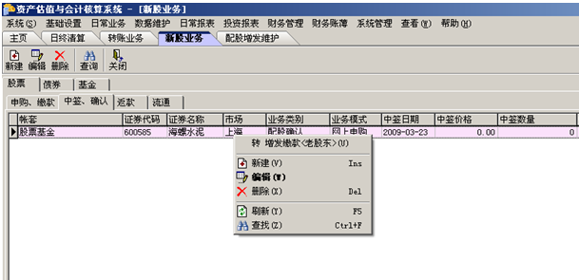
选择“系统自动生成的记录”，点击右键，选择“转增发缴款<老股东>”，在“申购、缴款”窗体出现缴款记录，如下图：
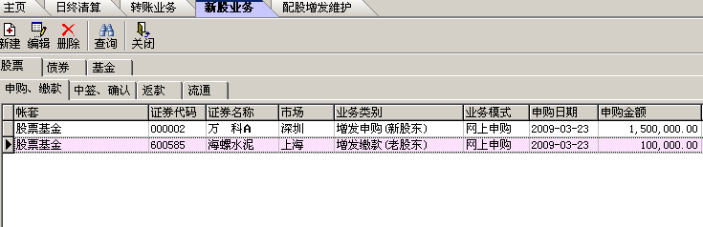
选择“自动转帐”界面上“新股业务凭证” 、“配股业务凭证”转帐生成增发缴款业务凭证。
２、增发中签日，选择“日终清算”界面上，“上海-过户”、“深圳-深交所发行”、“上海-结算明细”、“上海-证券变动”，然后选择“清算业务处理”、“清算库处理”，点击“清算”按钮处理权益业务。
选择“日常业务”→“新股业务”→“股票”→“中签、确认”窗体下自动生成的记录，默认情况下，业务类别为“配股确认”，选择业务类别为：“增发中签（老股东）”，界面如下：
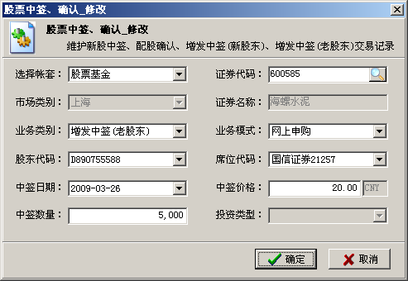
选择“自动转帐”界面上“新股业务凭证” 、“配股业务凭证”转帐生成增发中签业务凭证。
- 增发流通
增发流通跟一般股票流通类似，深圳流通需要手工维护。

第五节 新股申购业务-老股东配债
- 缴款
缴款日，选择“日终清算”界面上，“上海-过户”、“深圳-深交所股份”交易数据项，然后选择“清算业务处理”、“清算库处理”，点击“清算”按钮处理权益业务。
在“数据维护”→“配债业务证券代码对照”窗体中维护系统自动生成的“配债缴款”市场证券代码与债券代码的关联关系，如下图：
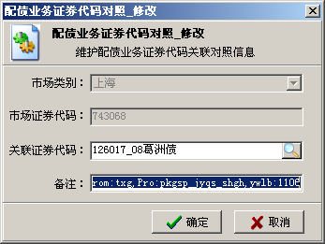
选择“自动转帐”界面上“新股业务凭证”转帐生成配债缴款业务凭证。
- 配债确认
配债确认日，选择“日终清算”界面上，“上海-过户”、“深圳-深交所股份”、“上海-结算明细”、“上海-证券变动”，然后选择“清算业务处理”、“清算库处理”，点击“清算”按钮处理权益业务。
在“数据维护”→“配债业务证券代码对照”窗体中维护系统自动生成的“配债确认”市场证券代码与债券代码的关联关系，如下图：
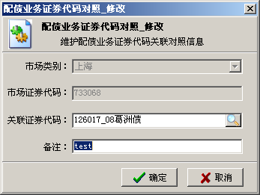
选择“自动转帐”界面上“新股业务凭证”转帐生成配债确认业务凭证。
- 配股、增发流通
配债流通跟一般股票流通类似，深圳流通需要手工维护。

第九章 银行间债券业务
根据银行间债券交易成交单手工录入，选择“日常业务”→“银行间债券交易”，点击“新增”按钮，新增银行间债券交易成交记录，界面如下：
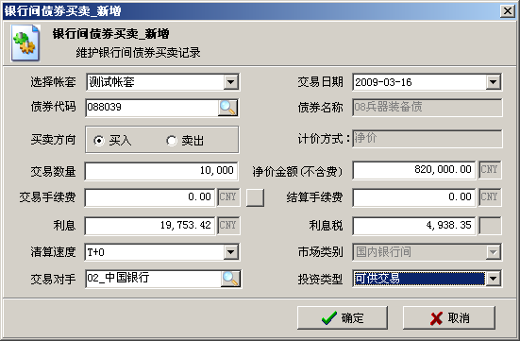
- 录入债券“交易数量”、“净价成交金额（不含费）”、“交易手续费”、“结算手续费”，“利息”和“利息税”系统自动结算。
“清算速度”：债券的交割时间(T+0,T+1)。
2、点击“复核”按钮，复核债券交易记录。

第十章 银行间回购业务
根据银行间回购交易成交单手工录入，选择“日常业务”→“银行间回购业务”，点击“新增”按钮，新增银行间回购交易成交记录，界面如下：
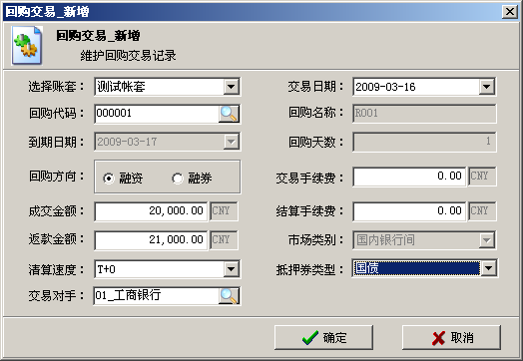
1、录入“回购方向”，“成交金额”、“返款金额”、“交易手续费”、“结算手续费”。
“清算速度”：债券的交割时间(T+0,T+1)。
2、点击“复核”按钮，复核回购交易记录。

第十一章 开放式基金业务

开放式基金认购
- 认购日，选择“日常业务”→“新股业务”→“基金”→“认购申请”，点击“新增”按钮，出现录入界面如下：
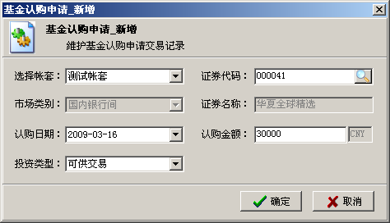
录入“证券代码”、“认购日期”、“认购金额”、“投资类型”，在“转帐业务”界面，选择“基金业务凭证”，点击“转帐”按钮生成基金认购凭证。
2、认购确认日，选择“日常业务”→“新股业务”→“基金”→“认购申请”，点击“新增”按钮，出现录入界面如下：
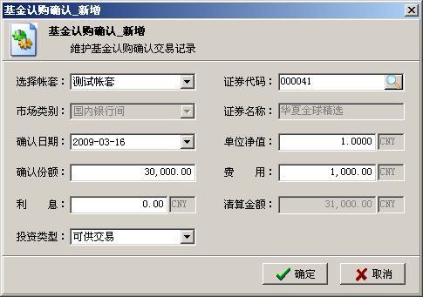
录入“证券代码”、“确认份额”、“费用”、认购期间产生的“利息”收入，在“转帐业务”界面，选择“基金业务凭证”，点击“转帐”按钮生成基金认购确认凭证。

开放式基金申购
1、基金申购日，选择“日常业务”→“基金交易”→“申购申请”，点击“新增”按钮录入基金申购记录，界面如下：
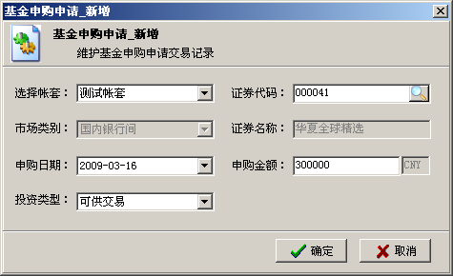
录入“证券代码”、“申购日期”、“申购金额”、“投资类型”，在“转帐业务”界面，选择“基金业务凭证”，点击“转帐”按钮生成基金申购凭证。
2、基金申购确认日，选择“日常业务”→“基金交易”→“申购确认”，点击“新增”按钮录入申购确认记录，界面如下：
录入“证券代码”、“申购日期”、“申购金额”、“投资类型”，在“转帐业务”界面，选择“基金业务凭证”，点击“转帐”按钮生成基金申购确认凭证。

开放式基金赎回
1、基金赎回确认日，选择“日常业务”→“基金交易”→“赎回确认”，点击“新增”按钮录入基金赎回记录，界面如下：
录入“证券代码”、“申购日期”、“申购金额”、“投资类型”，在“转帐业务”界面，选择“基金业务凭证”，点击“转帐”按钮生成基金赎回凭证。
- 赎回款到帐日，做手工凭证，从“证券清算款_银行间_基金_赎回”科目结转到“银行存款”科目。

货币基金收益处理
- 在“证券信息设置”窗体中维护货币基金的“基金风格”为“货币型”，并维护货币基金的收益计算方式“单利”、“复利”。
- 帐务处理日，选择“数据维护”→“权益方案维护”，点击“新建”按钮，维护货币基金收益率，界面如下：
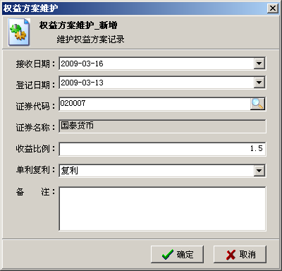
登记日期：货币基金红利公告日。
接收日期：记帐日。
- 在“日终清算”界面，选择“清算业务处理”，点击“清算”按钮处理货币基金收益计算。
- 每月月初，基金公司公布收益结转份额后，做手工凭证结转收益。

第十二章 存款业务

第一节 协议存款业务
1、增加协议存款“资金科目”、“应收利息科目”、“利息收入科目”。
2、选择“日常业务”→“存款业务”→“协议存款”，点击“新建”按钮增加协议存款记录，界面如下：
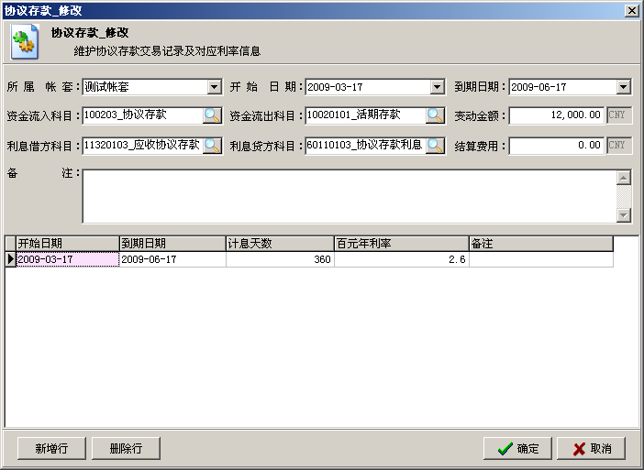
3、在“转账业务”窗体，选择“存款业务凭证”、“存款计息凭证”生成协议存款相关业务凭证。

第二节 定期存款业务
1、增加定期存款“资金科目”、“应收利息科目”、“利息收入科目”。
2、选择“日常业务”→“存款业务”→“定期存款”，点击“新建”按钮增加定期存款记录，界面如下：
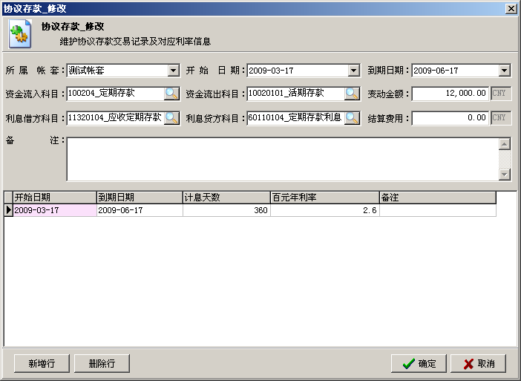
3、在“转账业务”窗体，选择“存款业务凭证”、“存款计息凭证”生成定期存款相关业务凭证。

第三节 同业拆借业务
  - 选择“基础设置”→“证券信息设置”→“拆借”，切换到“未复核”状态，单击“新建”按钮，增加“同业拆借品种”，确定后“复核”生效。
  - 选择“日常业务”→“银行间拆借业务”，单击“新建”按钮，增加交易记录，界面如下：
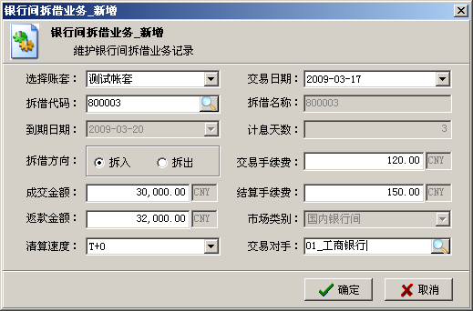
选择“拆借方向”、“清算速度”、“交易对手”，填写“成交金额”、“返款金额”、“交易手续费”、“结算服务费”，“确定”保存。
3、在“转账业务”界面，选择“回购业务凭证”、“回购计息凭证”，转账生成“同业拆借”业务凭证。

第十三章 权益业务

深圳股票红利
深圳股票红利系统接收深交所股份库自动处理，红利登记和红利到帐在除权除息日同一天产生会计凭证。
- 红利登记日，在“日终清算”界面，选择“深圳-深交所股份”、“清算业务处理”，点击“清算”处理分红信息，点击“提示”按钮，会出现“当天有红利登记业务”信息，不产生凭证。
- 除权除息日，在“转账业务”界面，选择“红利红股凭证”，点击“自动转账”按钮，产生“红利到账”凭证。

上海股票红利
上海红利登记业务系统支持“读取TZXX”、“读取ZQBD+手工维护”和“完全手工维护”三种模式来实现，这三种模式通过“数据维护”→“系统参数设置”→“选择相应账套” →“1.交易清算”，“上海红利登记业务模式”参数来控制，如下：

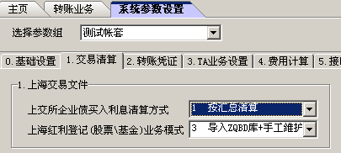
“读取ZQBD+手工维护”，系统在清算以后会自动产生一条红利登记记录，但需要手工维护权益比例。
对于“上海结算明细”和“证券变动”文件，由于下发时间较晚，系统支持“当日清算”和“次日清算”两种业务模式，通过文件接收路径下的处理选项来控制，如下：
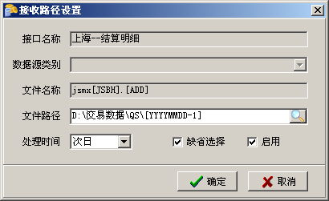
“处理时间”选择“当日”则在当天接收并处理权益业务，选择“次日”则在第二天处理。
业务步骤：
- 除权除息日，在“日终清算”界面，选择“上海--证券变动”、“上海--结算明细”、“清算业务处理”，点击“清算”按钮处理权益业务。
- 若上海红利业务模式选择为“读取ZQBD+手工维护”，清算后会提示“有红利登记业务”，需要在“日常业务”→“权益业务”→“股票权益业务”→“红利登记”中，维护系统自动产生股票登记记录的权益比例，界面如下：
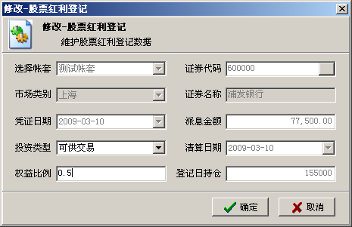
- 在“转账业务”界面，选择“红利红股凭证”，转账生成“红利登记”业务凭证。
- 红利到帐日，在“日终清算”界面，选择“上海--证券变动”、“上海--结算明细”、“清算业务处理”，点击“清算”按钮处理权益业务，在“转账业务”界面，选择“红利红股凭证”，转账生成“红利到帐”业务凭证。

债券兑息兑付
交易所债券兑息、兑付和股票红利业务一致，通过读取“证券变动”、“结算明细”，做日终清算完成，其凭证在“债券兑息兑付凭证”转账步骤产生。
银行间债券兑息、兑付系统在权益日系统自动处理，系统也提供收入录入、修改债券兑息业务，“日常业务”→“权益业务”→“债券付息”，点击“新增”按钮维护付息信息，如下：
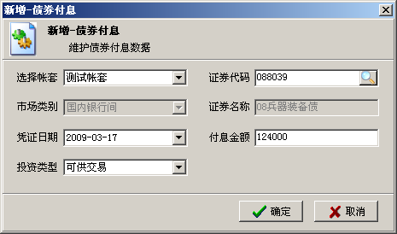

基金红利业务
场内基金红利业务与股票红利业务类似，场外基金分红系统通过读取资讯数据（财会）或手工维护来实现。
- 基金红利登记
选择“日常业务”→“权益业务”→“基金权益业务”→“红利登记”，点击“新建”按钮，如下：
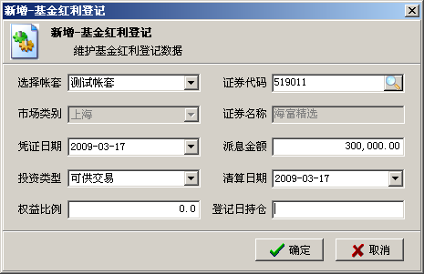
选择“证券代码”、“凭证日期”，填写“派息金额”，如有“投资类型”核算，还需要确定“投资类型”，在“转账业务”界面，选择“红利红股凭证”转账生成“基金红利登记”业务凭证。
- 基金红利到账
选择“日常业务”→“权益业务”→“基金权益业务”→“红利到账”，点击“新建”按钮，如下：
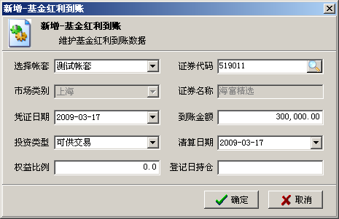
选择“证券代码”、“凭证日期”，填写“到账金额”[实际到帐金额]，如有“投资类型”核算，还需要确定“投资类型”，在“转账业务”界面，选择“红利红股凭证”转账生成“基金到账”业务凭证。
- 基金红利再投资
选择“日常业务”→“权益业务”→“基金权益业务”→“分红再投资”，点击“新建”按钮，如下：
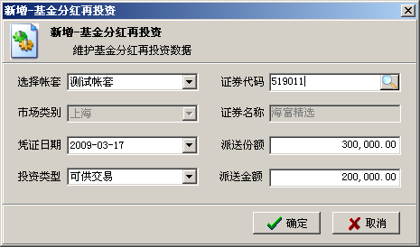
选择“证券代码”、“凭证日期”，填写“再投资份额”、“再投资金额”，如有“投资类型”核算，还需要确定“投资类型”，在“转账业务”界面，选择“红利红股凭证”转账生成“分红再投资”业务凭证。

可分离债送配权证
- 在“基础设置”→ “证券信息设置”→“权证”，选中“未复核”状态，点击“新建”按钮，维护送配权证信息。
- 可分离交易可转债券在中签日，在“日常业务”→“可分离债送配权证”窗体中，点击“新建”按钮，如下：
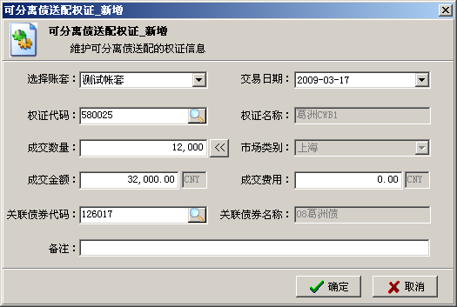
选择 “权证代码”，“关联债券代码”，填写“成交数量”[送配权证数量]、“成交金额”[权证成本]，“确定”保存，在“转账业务”窗体，选择“权证业务”转账生成“分离债送配权证”业务凭证。

第十四章 财务管理

第一节 账套管理
功能简介
该模块提供了增加、修改、删除账套的功能，路径：财务管理”→“帐套管理”，如下图：
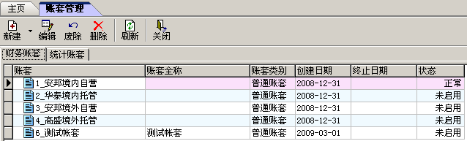
功能说明
新增帐套：在帐套管理主界面选择“新建”操作，选择需要继承的帐套模板及参数继承选项。进入帐套信息设置界面，其中兰色显示的项目为必须填写，在填写完毕后选择“确定”操作，则保存新增帐套信息，选择“取消”操作，则不保存新增信息。
修改帐套：在帐套管理主界面选择“修改”操作，进入帐套信息设置界面，其中灰色显示的项目表示不可修改，则修改完毕后选择“确定”操作，则保存修改信息，选择“取消”操作，则不保存修改信息。
删除帐套：在帐套管理主界面选择“删除”操作，系统弹出“请确认是否要删除帐套定义项”的提示信息，“确定”即删除，“取消”即不删除。
修改界面如下：
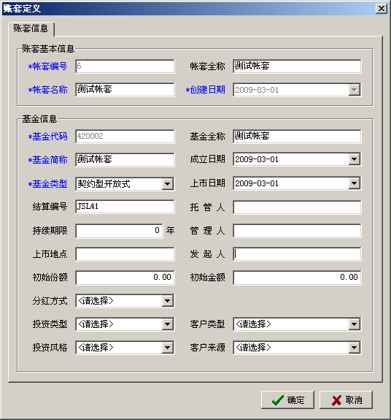
注意： 结算编号为基金产品在中国证券登记结算公司开立时的唯一登记结算编号。

第二节 会计科目设置
功能简介
新增、修改、删除会计科目的设置，路径：“财务管理”→“会计科目设置”。
科目是财务系统核算的基础，一经确定，不能随意修改，系统对会计科目增、删、改的控制将更加严格，界面如下：
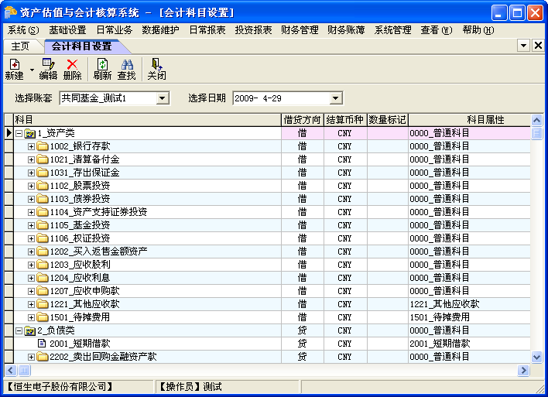
功能说明
点击“新增”按钮下拉菜单：增加同级（科目）、增加下级（科目）。
点击【删除】按钮：删除某个选中的科目，已使用科目不可删除。
点击【刷新】按钮：刷新整个会计科目树。
点击【+】按钮：展开会计科目树。
点击【-】按钮：收缩会计科目树。
点击【新增】或【增加同级】或【增加下级】按钮录入新会计科目的各项信息，如下图所示：
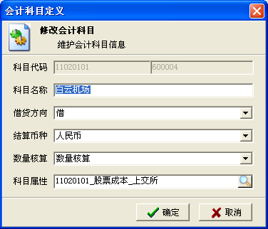
在上图中
- 会计科目编码分两部分显示，其中 “11020101”为父级科目编码，后一部分为下级科目编码，会计编码不可修改；
- 名称：填入会计科目名称；
- 借贷方向：可选借贷方向；
- 结算币种：可选择核算币种；
- 数量核算：会计科目是否进行数量核算，默认“无数量核算”；
- 科目属性：会计科目对应的科目属性科目，需要和默认的科目属性模板科目关联；
修改会计科目遵守如下规则：
- 已使用会计科目只可修改部分属性；
- 未使用的一级科目可修改大部分属性；

第三节 会计期间设置
功能简介
新增、修改、删除会计科目的设置。会计期间为划分做账期间的一个时间限定，财务数据都是基于会计期间保存的。如果事先未设定会计期间，系统将不能进行查账、记账和其他业务操作。
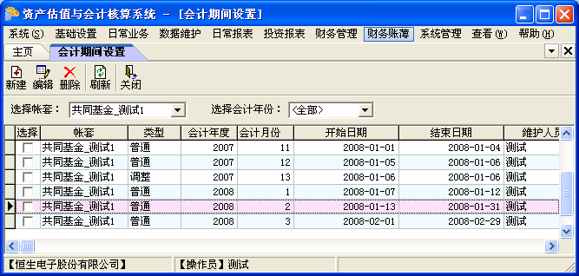
功能说明
会计期间通常按自然月划分，系统支持自定义会计期间，并支持按自然月快速批量生成会计期间，批量生成的会计期间在删除时也会批量删除。

常用凭证管理
功能简介
常用凭证管理模块设置凭证模板，主要用于经常需要手工填制的凭证，如：银行划款费、结息凭证等，路径：“财务管理”→“常用凭证管理”，选择“帐套”点击“新建”按钮增加凭证模板，界面如下：
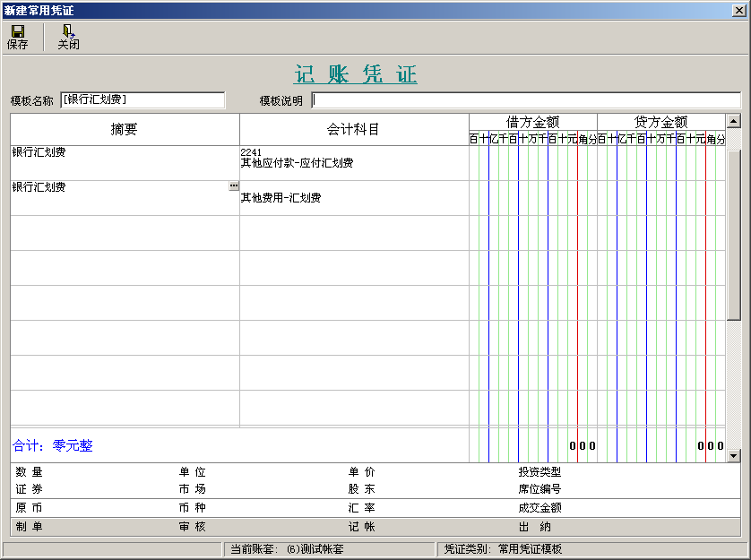

第五节 期初余额录入
功能简介
新增、修改建帐的初始数据（各科目的年初数、期初借方、期初贷方），路径：“财务管理”→“期初余额录入”,界面如下：
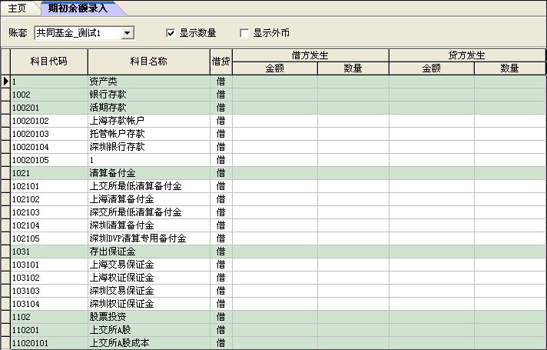
期初数据录入规则：
1、期初余额录入遵循底级科目可以编辑的原则，父级科目的金额是其所有底级科目的金额汇总；
2、如果是年初启用，则不必输入期初借方、期初贷方；
3、录入期初须从最底级科目开始，录入完毕以后，系统自动汇总这个科目所有下级科目的汇总数，并在淡青色区域显示出来；
4、如果录入科目有外币核算，在录入前需要勾上“显示数量”、“显示外币”按钮，然后录入“数量”和“外币金额”；
5、录入期初必须借贷平衡，可通过“试算平衡”按钮验证；
注意：如果启用了套帐，期初余额录入窗口禁止修改。

第六节 填制手工凭证
功能简介
在该模块可以实现凭证的新增、修改、作废、还原、导出操作，并且可以根据当前凭证生成常用凭证，路径：“财务管理”→“填制手工凭证”，填制界面如下：
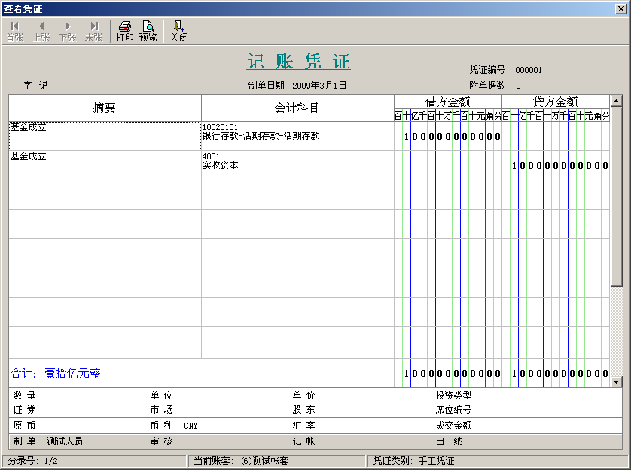
作废凭证的界面：
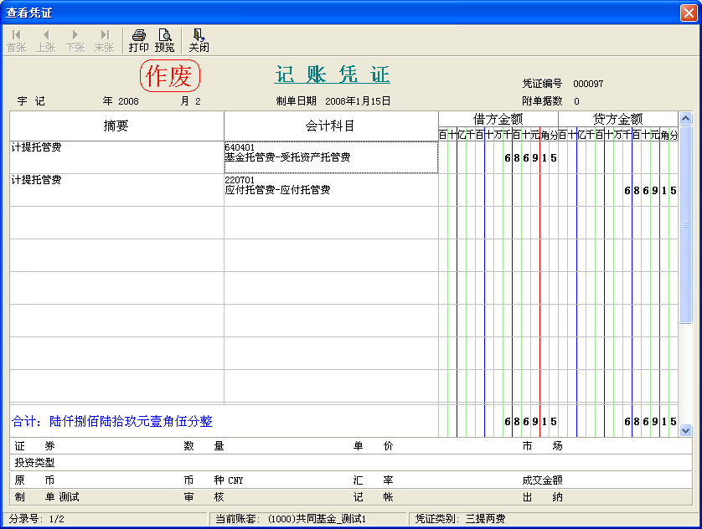
还原作废凭证的界面：
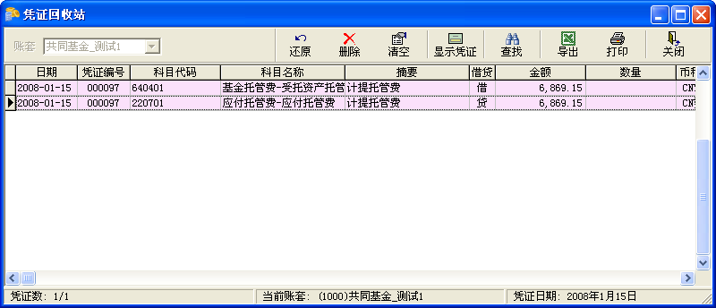
填制凭证——调用常用凭证界面：
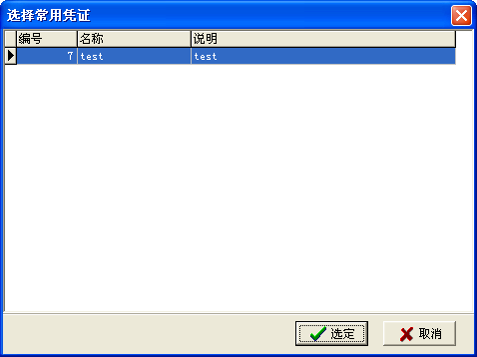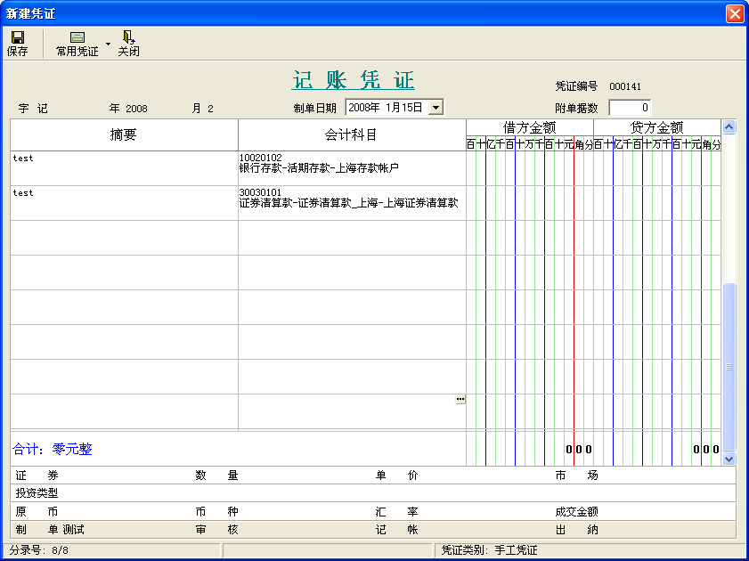
填制凭证——凭证预览打印界面：
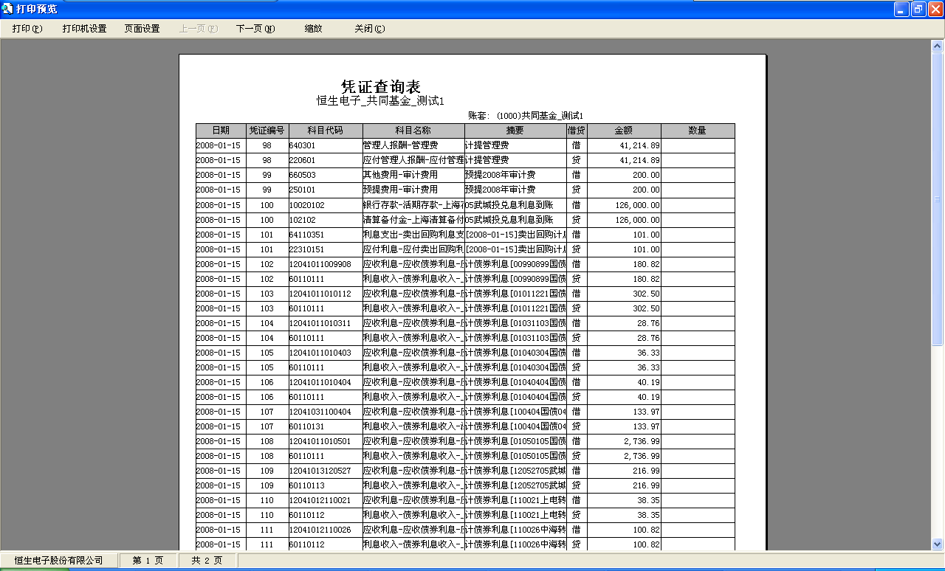
功能说明：
新增凭证有三种方法：1、点击“新增”按钮，增加一张空白凭证；2、选择菜单“制单→调用常用凭证”，在弹出窗体中选择合适的常用凭证，增加一张已有摘要和会计科目的凭证；3、选择菜单“制单→调用已有凭证”，在弹出窗体中选择合适的已有凭证，生成相同的一张新凭证，然后修改数据即可得到满意的凭证。另外在填制凭证的过程中填写摘要和科目代码有两种方式：选择和手工输入。选择方式是指当编辑摘要或科目代码时， 点击按钮会弹出窗体以供选择。
在选择已有凭证窗口，点击凭证可以查看所选凭证的详细信息。
点击“修改”按钮后，即可修改当前凭证，修改后点击“保存”按钮，则将数据保存到数据库中。
当需要作废凭证时，点击相应的按钮即实现操作。点击还原可还原作废的凭证。
新增/删除分录时，点击“修改”按钮后，该凭证即为可修改状态，将光标指定到需新增/删除的分录上。
在生成常用凭证时，首先需选定一张凭证，然后在生成常用凭证窗口中输入常用凭证说明（也可以不输入），点击“确定”按钮完成操作，点击“取消”按钮则放弃操作。
查找凭证：点击“查找”按钮后，弹出界面,按照界面上的提示输入查找条件即可找到相应的凭证。

第七节 凭证申核
功能简介
该模块实现审核凭证的功能，路径：“财务管理”→“凭证审核”，点击查询按钮，点击审核状态，选择需要审核的凭证，凭证审核后会打上审核标记并填写审核人。已被审核的凭证可以弃审，即去掉凭证的审核标记并且清掉审核人的内容。
注意：对于已审核的凭证，在自动转帐恢复时不会被删除；
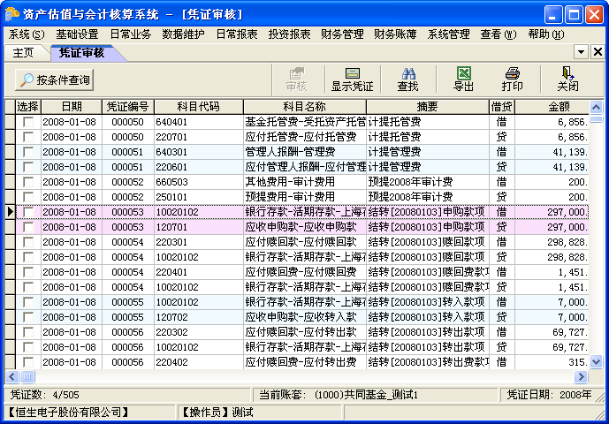
功能说明：
系统提供批量申核功能，可以一次性全选凭证，[右击]任意一条凭证即可弹出右键菜单，其中里面有[全选]和[反选]项，全选用于将当前界面所有的凭证都勾选上，反选将界面的各项选择状态取反。另外，界还提供一个全选的捷径，即点击表头[选择]，即可在全选与全不选之间切换。

第八节 财务结账
财务结账流程：
凭证审核
凭证记帐
凭证结帐
系统结帐分为“月结”和“年结”，月结是在每个月月底进行，月结要求前面的月度都已结帐，年结在每年年底进行结帐，年结前必须要求前面的月份都已进行了结帐操作。
选择“财务管理”→“结帐”，选中结帐月份，点击“月末结帐按钮”，出现界面：
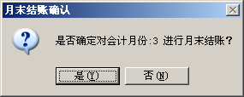
点击“是”，完成操作。

第八节 财务账薄

1凭证浏览
功能简介：
通过该模块可以浏览凭证，可以导出凭证流水表，但不能新增、修改和删除凭证。
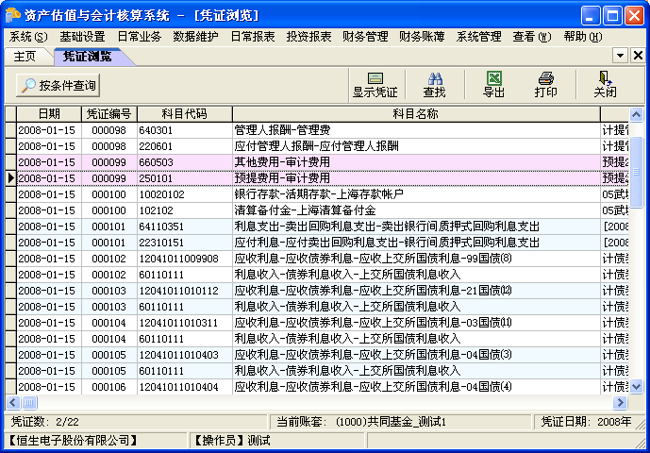
图4.17
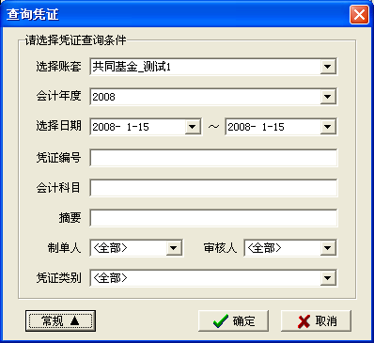
图4.18
功能说明：
凭证浏览的每一条记录有主要信息和详细信息组成。其中主要信息的浏览界面如图4.7中。系统提供类似与凭证列表的功能。会计人员可根据日期段进行查询，查询凭证的主要信息，包括日期、凭证号、会计代码、科目、借贷金额、摘要、制单人等信息。系统支持常规查询和高级查询，高级查询可提供多维度查询功能。
双击列表记录可点出凭证。

2 科目余额表
功能简介：
科目余额表是系统最常用的功能之前。可以查询若干科目或指定科目在指定会计期间或日期的科目余额。
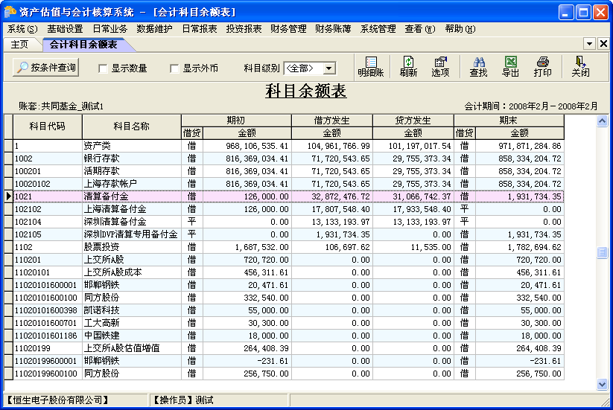
功能说明：
科目余额表支持多种查询功能。首次打开界面默认为简单查询模式，简单查询模式只有一个日期。查询结果是，查询日期所在的会计期初到当前查询日期的科目余额。
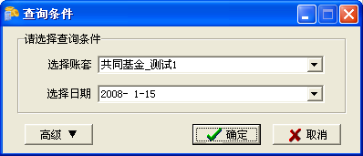
高级查询支持日期范围查询和会计期间范围查询。且查询结果限定在一个会计年度之内。会计科目可填，可不填。如果不填默认显示所有有余额的科目，如果选择了具体科目，则只会显示匹配科目。
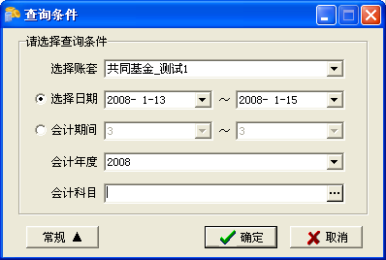
点击明细账，系统根据科目情况，如果为非底级科目，则显示分类账并按日进行汇证汇总。
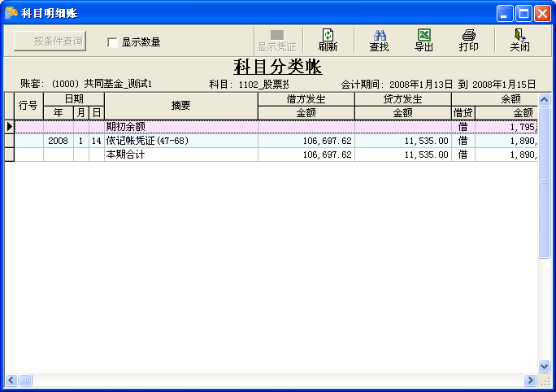
如果为底级科目，则显示明细账。并将每条凭证信息列出。
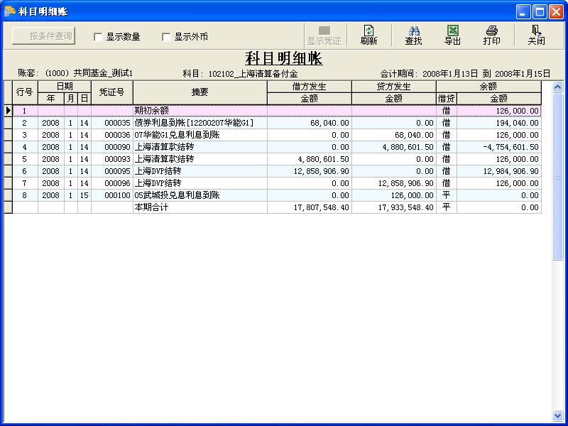
对于明细账，还可以进一步双击每一条分录来查看每一条具体凭证。

3日记账薄
功能简介：
日记账薄显示每日流水及小计。对于明细科目将显示明细账，非明细科目显示汇总账。功能与科目余额表中的明细账类似。这里以更严谨的会计方式呈现。
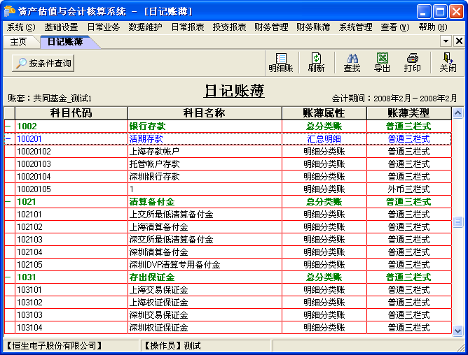
功能说明：
一级科目的账薄属性为总分类账，除一级且为非底级科目则为汇总明细账，底级科目为明细分类账。不含数量核算的科目为普通三栏式类型，含数量核算的科目为数量金额。双击相应的科目，系统将根据账薄属性和账薄类型分别展现日记总账和日记明细账。汇总账每个会计期间都有本期合计和本年累计。明细账也包含本期合计和本年累计，还包含每日小计。
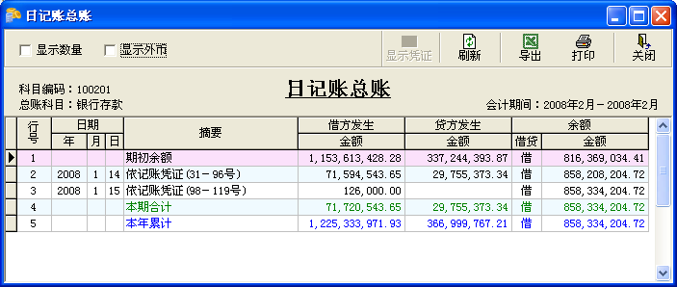
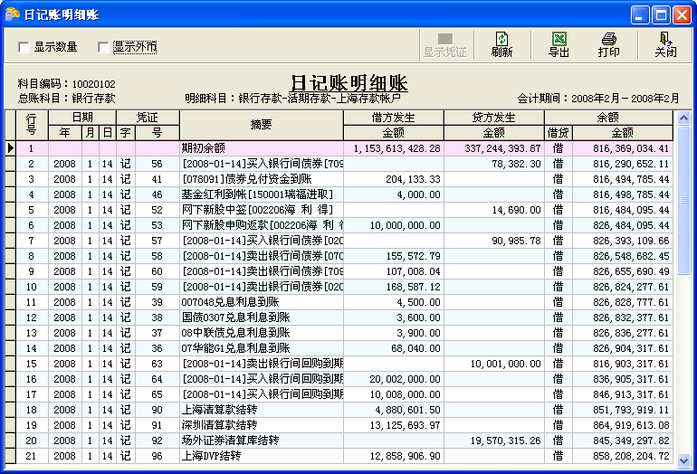

4 总分类账薄
功能简介：
总分类账与日记账功能极其相似。只是日记账薄有每日汇总的功能，而分类账则以会计期间汇总。明细账可进一点显示凭证。
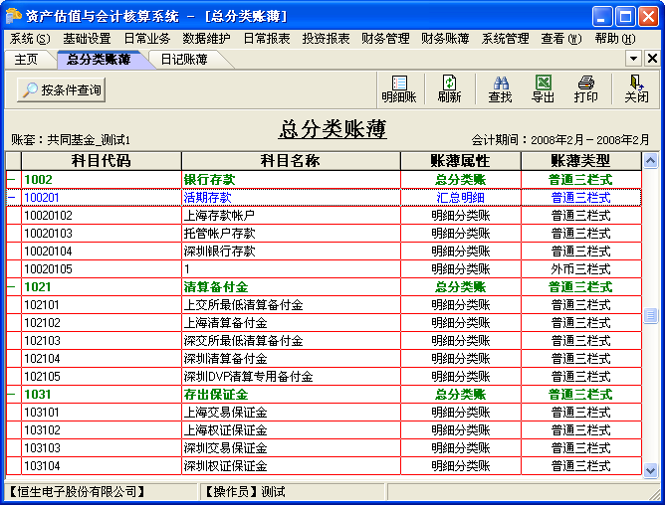
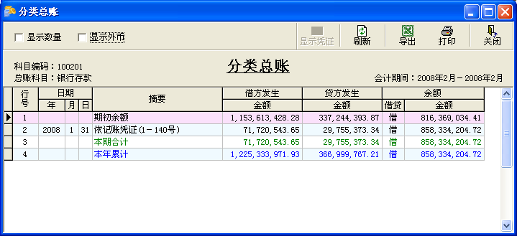
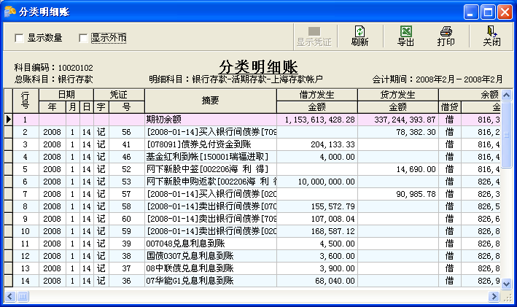

系统管理

第十五章 用户管理

第一节 修改口令
功能简介
修改登录操作员的密码。
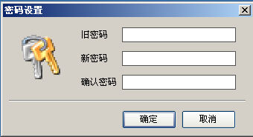
功能说明
修改密码前需要先输入旧密码，然后输入新密码，并需再次输入新密码进行确认。对于密码字符的要求请参考界面上的提示信息。

第二节 更换操作员
功能简介
更换登录系统的操作员。
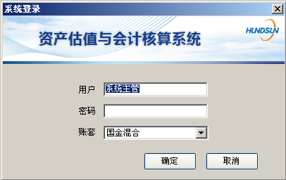
功能说明
输入准备更换的操作员名称和密码，“确定”后即以新的操作员登录系统，若“取消”则不改变登录系统的操作员。

第三节 切换帐套
功能简介
更换当前登录帐套。
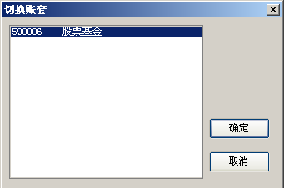
功能说明
当通过系统菜单选择切换帐套后，出现切换帐套界面，选择切换的帐套，确认即可进入。

第四节 桌面设置
功能简介
该模块提供设置系统主界面及快捷功能设置的功能。

功能说明
在桌面上单击右键，取消“锁定桌面”，选择“新建快捷方式”，出现设置界面：
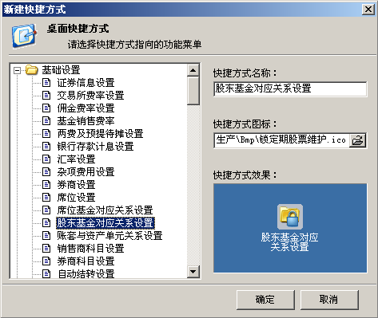
点击“排版”后，按左键拖拉桌面图标可以改变图标显示位置，设置完后点击“锁定桌面”设置完成。

第五节 用户组管理
功能简介
该模块提供新增、删除工作组的功能。
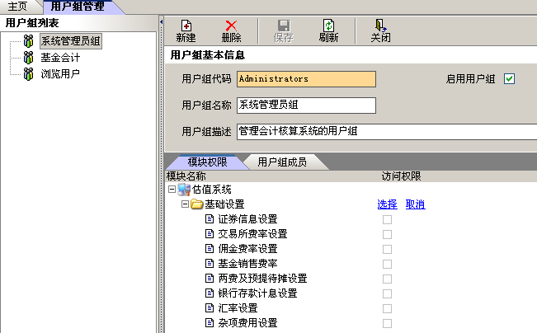
详细说明
新增用户组：在工作组管理主界面选择“新增”操作，输入用户组代码、用户组名称点击“创建”完成 。
设置用户组权限：选中工作组，在右边的“模块权限”设置中可以设置相应模块的权限，在“用户组成员”中可以查看当前用户组的组成用户，属于当前组的所有用户都有用户组的各项权限。

第六节 操作员管理
功能简介
该模块提供新增、注销操作员和清空密码的功能。
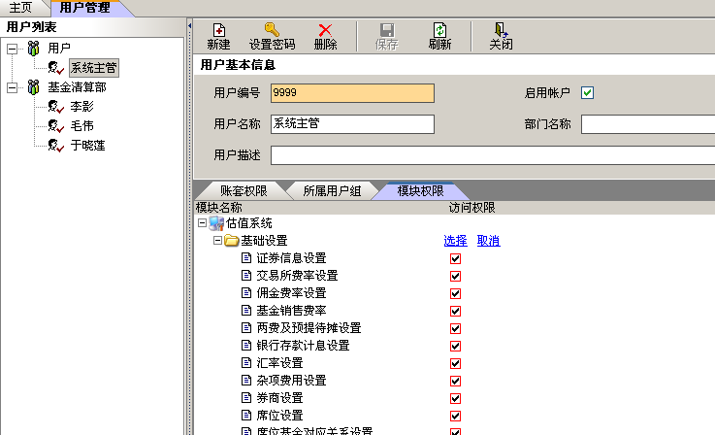
详细说明
新增操作员：在用员管理主界面选择“新增”操作，进入新增界面，在界面的右边，依次填入用户编号、用户名称、预设密码和确认预设密码、部门，在选择“创建”操作，则增加新操作员，若选择“关闭”操作，则放弃新增操作员，若设置了新部门，系统会自动增加部门列表。
注销操作员：在用户管理主界面，选择“删除”操作，确认提示信息后删除。
设置帐套权限：在用户管理主界面右边“帐套权限”，选择用户可以操作的帐套；
设置用户组：在用户管理主界面右边“所属用户组”，选择用户组即可继承用户组的所有权限；
设置用户权限：系统除了通过用户组的方式分配权限以外，也可以通过用户管理界面右边的“模块权限”对用户单独分配权限。

第七节 日志管理
功能简介
该模块提供浏览、查询和归档基金会计核算系统日志的功能。
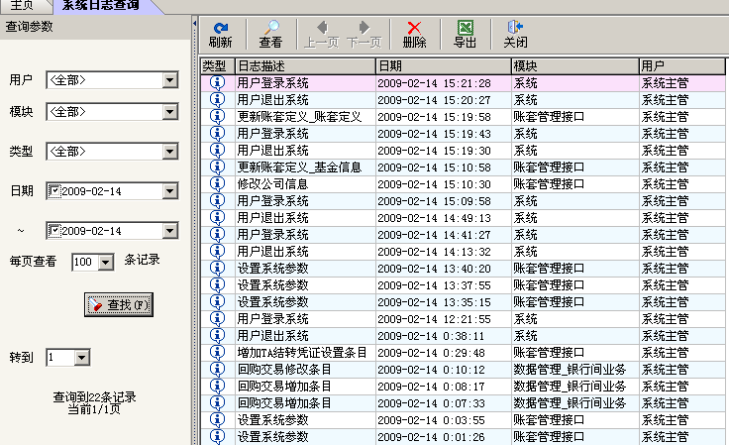
图6.8
详细说明
查询日志：在系统菜单下选择“系统日志查询”则进入查询界面，选择操作日期、操作人和操作功能后，选择“确定”操作，执行查询条件后返回主界面浏览查询结果；选择“取消”操作，则放弃查询操作返回主界面。

